**Tělocvičná jednota Sokol Liberec I.**

***Nazdar!***

***Sokolské souzvuky***

***č. 11 - listopad 2015***

***Ročník 5.***

***Ať v  životě dost krásy vidím,***

***ať o ní sen můj vždycky ví.....***

***Přeju vám všechno dobré, lidi!***

***Přejte vše dobré mně i vy.***

**Jevgenij Jevtušenko – „Zelené víno“**

***Obsah:***

***Úvodní slovo***

***Ještě k Vyprodané nevěstě***

***Metodika***

***Pohyb jako fenomén – 2***

***Inspirace na celý rok***

***Z herní encyklopedie***

***Maloskalská inspirace***

***Nejenom pohybem živ je sokol***

***Dvakrát 17. listopad***

***Kalendarium***

***Rozloučení s dopisy***

***Jak dál, vzdělavatelé ?***

***Rok sokolské architektury – sokolovna ve Vyškově***

***Pozdvihuji oči své k horám....***

***Boubín***

***Zprávy z jednot a žup***

***U nás v Sokole – Bílovice nad Svitavou***

***Noc sokoloven v Českých Budějovicích***

***Delegace českobrodských sokolů vMauthausenu***

***Narozeniny města České Budějovice***

***Oslavy 130 let založení Sokola Soběslav***

***Veřejné cvičení Vaníčkovy župy – Újezd u Brna***

***Ještě k Malé Skále***

***Moravské hody ve Vídni***

***Pozor - důležité!!!***

***Závěrečné slovo***

***Komunikace mezi lidmi***

***Úvodní slovo***

***Ještě k Vyprodané nevěstě...***

**Derniéra Prodané nevěsty. Vyprodané nevěsty, sokolské Prodané nevěsty – derniéra představení, které budilo radost v našich srdcích a dokazovalo, co všechno jsme schopni dokázat, když opravdu chceme a nešetříme síly.**

**Jistě jsme už Prodanku viděli ve velkých divadlech, v perfektním obsazení známých pěvců, s velkou výpravou. Jenže tahle naše Prodaná byla něčím jiným, posluchače zasáhla do srdce a každý z nás se cítil účastníkem.**

**Když tak o tom přemýšlím, zdá se mi, že tohle provedení naší národní opery bylo přímým pokračováním toho, co se u nás dělo v období národního obrození. Bylo to období charakterizované vzepjetím národního uvědomění v celé Evropě, tedy i u nás, i když právě naše situace kulturní i politická v Rakousko – Uherském mocnářství nebyla nikdy snadná. Většina obyvatel žila na venkově v malých městech a vesnicích, velkých měst bylo málo. Vzdělání, četba, noviny, knihy – nebo dokonce divadlo – byly jen nesnadno dostupné a přece právě v této době se šíří vzdělání a národnostní uvědomění i mezi ten nejprostší lid žijící vzdáleně od civlizace. Svůj podíl na tom mají nejen vzdělanci – národní buditelé, ale i obyčejní kantoři a faráři, studenti ....**

**Vzpomeňte si na krásnou scénu z Jiráskovy kroniky F. L. Věk – v Krameriově nakladatelství se sešli vlastenci a starý páter v podání pana Záhorského se chystá – s kapsami kabátu plnými knih – na cestu na venkov. Kromě těch knih sebou nese poselství víry v další život národa. Podobných scén z literatury bych mohla připomenout celou řadu, bohužel si však také uvědomuji, jak nás tito lidé zastiňují svou úpornou snahou – a láskou k rodné zemi.**

**Dnes se nám všem – a hlavně mladé generaci – zdá, že je vše dostupné, informace k nám proudí za všech stran, ovlivňují nás, ale příliš nepovzbuzují naše city ani naše myšlení. Nebylo to tak vždycky – my starší ještě pamatujeme, jak se chodilo do školy „přes pole“, často i několik kilometrů, jak nedostatečné byly ve srovnání s dneškem třeba učební pomůcky – jak to, že se národy – i ten náš – v těchto těžkých podmínkách emancipovaly a dosáhly nejen vzdělání, ale získávaly i pocit národní identity, národního uvědomění ?**

**Naše Vyprodaná sokolská Prodaná nevěsta se svým charakterem jakoby vymkla z dnešní doby. Tady se dala dohromady parta nadšenců, kteří nelitovali námahy a volného času a přinesli nám poselství vnitřní radosti z krásy naší národní kultury, naší hudby, z pocitu sounáležitosti – z pocitu češství, kterého si v současnosti, bohužel, tak málo vážíme.**

**V Sokole vždy platily víc činy, než velká slova. Tahle Prodaná nevěsta byla velkým činem, který obohatil jak herce a zpěváky samotné, tak nás všechny, kteří jsme se na různých místech měli možnost představení shlédnout.**

**Nezbývá mi už nic jiného, než jménem nás všech, kteří jsme měli příležitost zazpívat si na konci představení společně s herci na scéně, poděkovat a popřát všem hodně zdraví, osobní spokojenosti, pohody a úspěchu v další společné práci.. Z celého srdce!**

**A tak tedy ještě jednou:  *„Proč bychom se netěšili...“* – slyšíte to stejně jako já?**

**Jarina Žitná**

***Metodika***

***Pohyb jako fenomén – 2.***

***Když teorie, tak teorie!***

***Pohyb a jeho určení v prostoru***

**Při pohybu se v každém případě dotýkáme některou částí těla pohybové základny –země. Pohyb probíhá v čase a prostoru, tzn. že má určitou dobu trvání a znamená změny polohy těla v prostoru. Součástí každého pohybu je poloha – pohyb je vlastně řada za sebou následujících poloh, což umožňuje i potřebný kvalitní popis. Při výkladu pohybů a poloh je důležité jejich přesné určení v prostoru.**

**Tato určení vycházejí ze základní prostorové soustavy hlavních os, rovin a směrů vzhledem k tělu. Základním bodem této soustavy je těžiště těla v základním postoji – stoj! V tomto případě je těžiště těla přibližně uprostřed dutiny břišní (někdy se uvádí i za plochou kostí hrudní!) Při změně polohy se, samozřejmě, těžiště posunuje, při popisu však důsledně vycházíme z uvedeného jednotného základu prostorové soustavy.**

**Rozeznáváme tři základní osy procházející základním bodem:**

1. ***Osa délková* – prochází celým tělem od temene k patám – nebo naopak. Při vzpřímené poloze těla je tato osa svislá.**
2. ***Osa předozadní* – prochází tělem zepředu dozadu nebo naopak a je kolmá na osu délkovou. Při vzpřímené poloze je tato osa vodorovná.**
3. ***Osa pravolevá*** **– prochází tělem v základním bodě zprava doleva nebo opačně a je kolmá na osu délkovou i předozadní. Při vzpřímené poloze je tato osa vodorovná.**

**Dvě základní osy určují základní rovinu. Tři základní roviny se křižují v základním bodě a jsou na sebe kolmé.**

1. ***Rovina čelná* - je určena osou délkovou a pravolevou a je kolmá na osu předozadní.**
2. ***Rovina bočná* – je určena osou délkovou a předozadní, je kolmá na osu pravolevou.**
3. ***Rovina pasová (vodorovná)* je určena osou předozadní a pravolevou, je kolmá na osu délkovou.**

**Uvedené osy a roviny tvoří podklad pro hlavní směry vycházející ze základního bodu. Jsou to: *směry rovné* (určené základními osami)*, šikmé* (leží v základních rovinách mezi osami) *a dvojšikmé* (vznikají ze směrů rovných dvojím šikmým odchýlením.**

**Představte si krychli a jednotlivé směry směřující ze středu do jejich rohů.**

***Směry rovné –* vpřed, vzad, vzhůru, dolů, vpravo, vlevo**

***Směry šikmé –* vpřed vzhůru, vpřed dolů, vzad vzhůru, vzad dolů, vpřed vpravo,**

**vpřed vlevo, vzad vpravo, vzad vlevo, vzhůru vpravo, vzhůru vlavo,**

**dolů vpravo, dolů vlevo**

***Směry dvojšikmé –* vpřed vzhůru vpravo, vpřed vzhůru vlevo, vpřed dolů vpravo,**

**vpřed dolů vlevo, vzad vzhůru vpravo, vzad vzhůru vlevo, vzad dolů**

**vpravo, vzad dolů vlevo**

**Často se k označení směru pohybu používá také termín *svisle* (vertikálně) a *horizontálně* (vodorovně). Vertikálně znamemná pohyb vzhůru a dolů ve smyslu zemské tíže, horizontálně může zahrnovat pohyb vpřed vzad, vpravo, vlevo.**

**Základem úspěchu je přesné dodržování těchto směrů - to je důležitá podmínka prostorového cítění.**

**Celkové vnímání prostoru zahrnuje však nejen poznání těchto směrů, ale také *smysl pro tvar pohybu* (pohyb protažený, lomený, zaoblený), *vztah ke cvičebnímu prostoru* (vztah k délce, šířce, hloubce – s představou hlediště), *poznání prostorových drah* (seznámení s možností použití půdorysných maleb)**

**Cvičenky je nutno postupně s těmito aspekty seznámovat a tak vytvářet dokonalé pohybové cítění i prostorovou orientaci. Dá to práci, ale výsledek stojí za to!**

**Jarina Žitná,Sokol Liberec L (Pokračování příště)**

**Literatura:Základy taneční gymnastiky – Markéta Záděrová - Kytýřová**

***Inspirace na celý rok***

***Jak zůstat mladým***

**1. Zahodit nepodstatné číslovky. Jsou to věk, váha a výška.**

**Ať se o ně starají lékaři. Platíme je za to.**

**2. Často se smát, dlouho a nahlas. A pokud jsou přátelé, kteří nás rozesmějí, buďme**

**s nimi co nejvíc ! Případné slzy dají se vydržet, zarmoutí a zmizí.**

**3. Neustále se učit- o počítačích, povoláních, zahradničení....cokoliv...**

**Nikdy nenechat svůj mozek odpočívat. "Nevyužitá mysl je dílnou ďábla."**

**Je třeba žít, dokud jsme naživu.**

**4. Těšit se z jednoduchých věcí a obklopit se tím, co milujeme,**

**ať už je to rodina, domácí zvířátko, dáreček na památku, hudba,**

**květina, záliba, cokoliv.**

**5. Dbát o svoje zdraví:Jestli je dobré, chránit si jej. Pokud není stabilní, zlepšit si ho. Pokud si ho nemůžeme zlepšit sami, vyhledat pomoc.A chodit třeba jen do nákupního centra. Pamatovat, že jediná osoba, která je při nás celý život, jsme my sami.**

** Cvičitelka integrální jógy Eva Trejbalová**

***„Zdraví a veselá mysl jsou zdrojem krásy!“*  (Cervantes)**

***Z herní encyklopedie***

***Souboj s tyčí***

**Souboj dvojic. Oba cvičenci ve dřepu proti sobě, pod koleny mají tyč. Paže volně spuštěny podél těla, ohnuty v loktech, takže přidržují tyč ze stran. Na povel cvičitele se oba soupeři snaží vzájemně se vychýlit z rovnováhy. Kdo se dotkne země jinak než chodidly, nebo komu upadne tyč – je poražen.**

**Cvičení rovnováhy, obratnosti, síly.**

***Klokaní souboj***

**Nakreslete na podlahu kruh o průměru 2, 5 – 3 m. Do kruhu se postaví dva bojovníci – pozor! Bosí! Postaví se na jednu nohu, druhou má pokrčenou a celou hru se jí nesmí dotknout země. Zápasníci na sebe útočí pouze zvednutou nohou, jinou částí těla se soupeře dotknout nesmí.**

**Prohrává ten, kdo dříve ztratí rovnováhu a došlápne na obě nohy, nebo se nechá vytlačit z kruhu. Nedovolte surovosti a bolestivé a nebezpečné zákroky.**

**Cvičení obratnosti, rovnováhy a rychlosti.**

***Zvedni činku!***

**Dva protivníci stojí čelem k sobě na délku zdvojeného lana. Přibližně dva metry za každým je na zem položena činka (případně jiný předmět) Protivníci se přetahují v držení lana oběma rukama, snaží se přetáhnout soupeře na svou stranu. Ve vhodné chvíli silnější cvičenec pustí jednou rukou lano a snaží se zvednout činku, v tu chvíli je, samozřejmě, oslaben, takže jeho protivník má příležitost odvrátit katastrofu.**

**Hru je možno hrát i jako souboj družtev, při čemž úkolem posledního v družstvu je zvednout položenou činku.**

**Především cvičení síly.**

***Řecké přetahy***

**Tato hra je známá už ze starověkého Řecka, dochoval se jak slovní popis, tak i četná vyobrazení.**

**V podstatě je to opět soutěž síly dvou protivníků, rozdílné je pouze uchopení lana – svážeme pevně oba jeho konce a protivníci provléknou na své straně tímto lanem tyč, za kterou se pak drží.**

**Vyrává tenm který přetáhl protivníka za svou startovní čáru.**

**Cvičení síly.**

***Zápasící řetěz***

**Nakreslete na podlahu tři čáry. Jednu uprostřed hrací plochy a další dvě asi 3 metry rovnoběžně od ní. Všichni hráči stojí na středové čáře vedle sebe, ale sudí (družstvo A) a liší (družstvo B) jsou obráceni na opačnou stranu. Všichni se pevně spojí zaklesnutím v loktech. Na startovní signál začnou všichni postupovat ke své cílové čaře a přetáhnout tam cvičence druhého družstva. Boj končí v okamžiku, kdy je alespoň jeden hráč zatažen soupeři za jejich cílovou čáru.**

**Cvičení síly a vytrvalosti.**

***Všechny tyto hry patří mezi tzv. hry úpolové, bojové –posilují sílu a obratnost.***

***Míčové hry***

**Hodí se do závěrečné části cvičební hodiny.**

***Vybíjená s překážkami***

**Hraje se jako normální vybíjená se všemi známými pravidly. Na obě poloviny hřiště však rozestavte co nejvíce překážek (různé nářadí, židle, náčiní, atd) To omezuje hráče v pohybu, ale také jim může poskytovat ochranu.**

**Změna proti normální vybíjené celkem nepatrná, ale dělá hru daleko zajímavější. Hráč se může uhnout letícímu míči a uskočit za nářadí, ale nesmí za ním soustavně krýt během hry.**

***Pozemní odbíjená***

**Uprostřed tělocvičny zavěste volejbalovou síť těsně nad zem. Dvě družstva hrůčů obsadí každé svou polovinu plochy. Hraje se podle pravidel volejbalu, ale, místo odbíjení, hráči tlučou míčem o zem. Servíruje se ze zadního rohu, tak, aby se míč jednou odrazil od země, pak přeletěl síť a dopadl na území soupeře. Místo přihrávek vzduchem se tedy míč odbíjí o zem jednou nebo oběma rukama, třetí přihrávka musí jít přes síť. I tady však musí míč jednou odskočit od země na vlastním území a pak teprve jít přes síť. Hráči střídají své pozice jako při klasickém volejbalu.**

**Každé porušení pravidel je trestáno bodem pro soupeře. Hraje se do patnácti nebo, podle vůle, třeba i do jiného počtu získaných bodů, případně i na předem stanovený čas, obvykle na dva sety.**

**Jarina Žitná – vybráno z Encyklopedie her Miloše Zapletala**

***Maloskalská inspirace***

**Sokolská župa Ještědská pořádala prvně tzv. „Setkání tří žup Libereckého kraje“ – mělo to být přátelské setkání s plněním neobvyklých a jednoduchých úkolů, které mohou plnit všichni .**

**Účastníci nastoupili v družstvech minimálně dvoučlenných – věkové kategorie nehrály roli. Hlavním úkolem byl pohyb a zábava, žádné družstvo nemohlo odejít ze stanoviště alepoň bez základních bodů za účast. Výkony se zaznamenávaly na předem připravené legitimace, kromě toho každý dostal za splněný úkol – tzv. „céčko“. Děti si je spojovaly do šňůrek a pak porovnávaly jejich délku – což pro ně byla atrakce. Úkoly byly připraveny tak, aby se účastníci museli trochu snažit a dokázat si, že něco dovedou. Poslední dva úkoly – výšlap přes řeku na nově upravený zámeček Vranov - Panteon a na opačné straně Jizery ležící vrch Sokol s Tyršovou deskou, zaručoval, že se nenudili ani ti, kteří si nechtěli hrát. Přišlo 237 účastníků, ale – bohužel – většinou pouze ze župy Ještědské, z obou dalších žup byla účast pouze symbolická, což byla škoda a zklamalo nás to.**

**Největší tíhu pořádání tak velké akce nesla místní sokolská jednota na Malé Skále, kontroly obsadili další cvičielé naší župy – z Turnova, Liberce a Českého Dubu.**

**Na své si přišly i žaludky účastníků – pekly se podkrkonošské sejkory, palačinky, byla gulášová polévka, langoše, domácí bramborový salát a pečená sekaná.**

**A hlavně – svatý Petr nám opět přál – ne nadarmo u nás říkají, že je členem Sokola.**

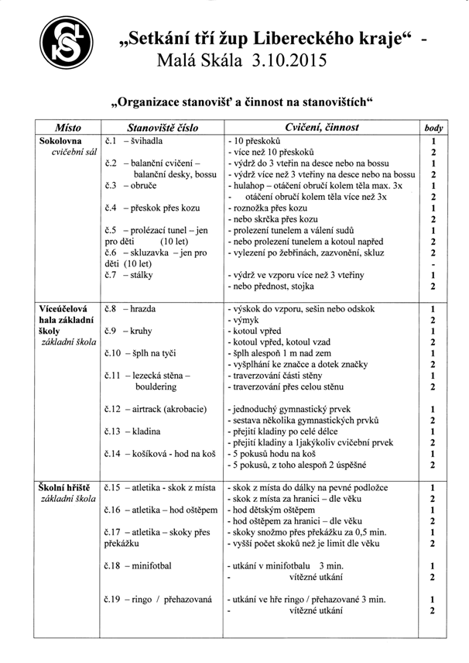

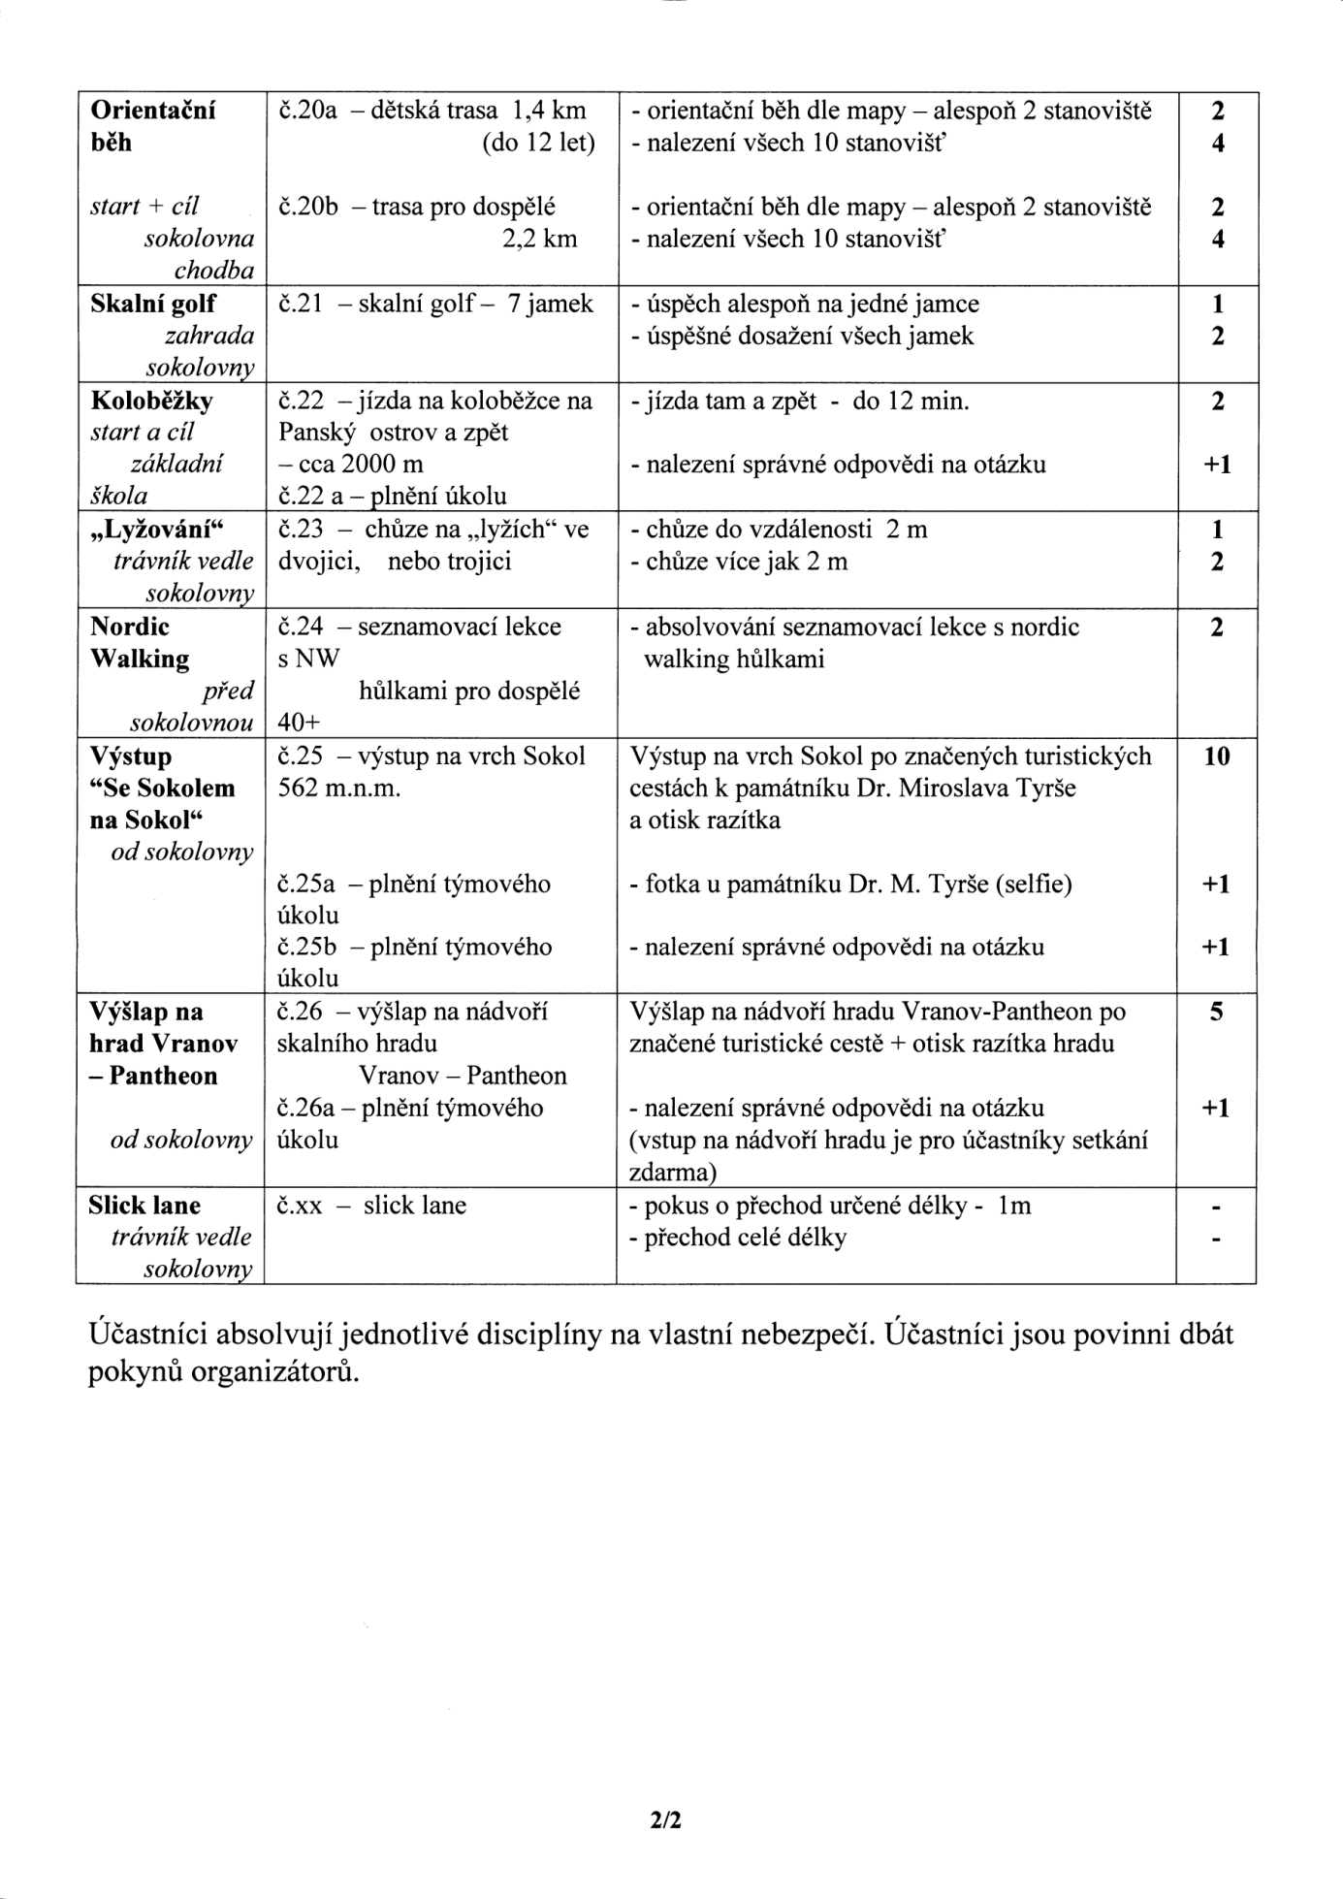

**Písemnou přípravu pořádajíci jednoty Sokol Malá Skála uvádím jako inspiraci!**

**Jarina Žitná *Nejenom pohybem***

***živ je sokol...***

***Dvakrát 17.listopad***

**Těch důležitých historických dat v naší republice je v podzimních měsících nějak mnoho. V září narozeniny Tyrše a Fugnera, smrt našeho prvního prezidenta T. G. Masaryka a narozeniny jeho syna Jana, 8. říjen jako Památný den sokolstva, vznik Československé republiky a konečně dvě shodná výročí listopadová, která dělí 50 let.**

***17. listopad 1939***

**Začátek druhé světové války. Ztráta svobody, ztráta pohraničního území, okupace republiky – ztráta svobody, která trvala pouhých 21 let. Byly to roky radostné, plné práce při budování konečně samostatného státu, který se – přes všechny chyby a nedostatky – stal příkladnou demokracií, za kterou byl uznáván v celém civilizovaném světě. Mnichov se stal ukázkou, kam vede poraženectví, nedostatek kuráže, planá ujišťování o dodržování úmluv a přátelských smluv. Konec republiky byl tragedií způsobenou našimi „spojenci“, kteří nás prodali s mylnou vidinou získaného míru. „O nás, bez nás“ škrtnutím pera bylo vše hotovo, Hitler se stal v podstatě pánem Evropy a už nic mu nebránilo postupovat dál a dál ve své touze po vládě nad světem.**

**Nemohli a nesměli jsme bojovat, což ovšem neznamená, že národ jen tak sklonil hlavu a podrobil se. Neklid mezi občany na celém území státu vrcholil právě v podzimní dny, kdy jsme vzpomínali na vznik republiky – a tyto vzpomínky byly dostatečně hlasité, aby poskytly Němcům příležitost ukázat, že to se svou vládou na našem území myslí vážně a nebudou se bát jakýchkoliv prostředků, aby svou moc upevnili a ukázali nám, zač je toho loket.**

**V době výročí vzniku státu se plnily ulice našich měst demonstranty všeho věku a všeho společenského zařazení a vzdělání. V Praze stáli v popředí studenti – budoucí česká inteligence – tedy potencionální nebezpečí totalitního režimu a nadvlády.**

**Desetitisícové demonstrace se hlásily k dědictví předních mužů národa – Masaryka, Štefánika a Beneše . Václavské náměstí se stalo centrem dění, česká policie – místo aby zakročila – s demonstranty sympatizovala. Pořádek udělaly až oddíly SS podporované studenty německých vysokých škol a německé obyvatelstvo sídlící v Praze. Proti demonstrantům se zaútočilo zbraněmi. Střílelo se nejen do vzduchu, ale především do lidí. A tak byl v dnešní Mezibranské ulici zastřelen dvaadvacetiletý pekařský dělník Václav Sedláček a nedaleko odtud smrtelně zraněn student lékařské fakulty Jan Opletal. Hrob Václava Sedláčka neznáme – byl pochován na hřbitově v Bráníku, během války však jeho rodinu poskytl stejně smutný osud, o hrob se nikdo nemohl starat a tak byl někdy v šedesátých letech zrušen.**

**Pohřeb Jana Opletala, který po několika dnech v nemocnici svému zranění podlehl se však stal další manifestací věrnosti republice a odporu proti německé okupaci. Celá akce se konala pod záštitou děkana lékařské fakulty prof. Hájka. Studenti se sešli na Albertově, kde se konalo tiché rozloučení, zakončené ovšem nezbytnou národní hymnou, průvod pak pokračoval centrem Prahy na tehdejší Wilsonovo nádraží, odkud byly Oplatalovy pozůstatky dopraveny na rodnou Moravu. Celá akce byla mohutným důkazem hlubokého cítění českých občanů – to bylo jasné i okupantům. Druhého dne se proto konala v Berlíně důležitá porada. Byla tam schválena akce nesoucí název *„Sonderaktion Prague vom 17. November 1939“* . Hitler na této poradě prohlásil:**

***„15. březen byl můj velký omyl. Lituji, že jsme s Čechy nenaložili jako s Poláky. Události 28. října a 15. listopadu ukazují, že Češi nezasluhují jiný osud... Z toho důvodu nařizuji: Zastavení českých vysokých škol na tři roky. Jakékoliv demonstrace dát ihned potlačit... Nebudu se ostýchat do ulic postavit třeba i děla. Do každého hloučku se bude střílet kulomety. Bude-li ještě nějaká demonstrace, srovnám Prahu se zemí...“.***

**Výsledkem porady bylo rozhodnutí o uzavření českých vysokých škol na dobu tří let, zatčení a popravení vedoucích představitelů studentské organizace a internace stovek studentů v koncentračních táborech. V noci ze 16.-17. listopad došlo k rozsáhlému zatýkání v řadách českého studentstva, a to nejen v Praze, ale i v Brně a Příbrami. Studenti zatčení v Praze byly internováni v bývalých Dělostřeleckých kasárnáchv Praze – Ruzyni. Zde došlo i k popravě devíti představitelů studentských organizací.**

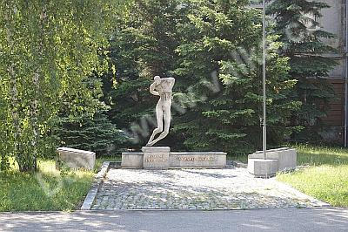

**Jmenovitě se jednalo o:  
JUDr. Jaroslav Klíma - předseda Národního svazu českého studentstva v Čechách a na Moravě   
JUC. Josef Adamec - jednatel Národního svazu českého studentstva v Čechách a na Moravě   
JUDr. František Skorkovský - předseda zahraničního odboru Národního svazu českého studentstva v Čechách a na Moravě   
PhDr. Jan Weinert - předseda Svazu českého studentstva v Čechách   
JUC. Bedřich Koula - jednatel Svazu českého studentstva v Čechách   
Václav Šaffránek - zapisovatel Svazu českého studentstva v Čechách   
MUC. Jan Černý - studentský aktivista   
Ing. Marek Frauwirth - studentský aktivista   
Doc. PhDr. Josef Matoušek - předseda studentského odboru výboru Národního souručenství.**

**Hlavním důvodem bylo zastrašení českého obyvatelstva. Němcům nevadilo, že popravený J. Matoušek byl představitelem organizace pro spolupeáci s Němci, říkalo se mu „Vlajka“.**

**V následujících dnech bylo 1200 studentů internováno v koncentračním táboře Sachsenhausen -**

**Oranienburg. Většina z těchto studentů byla koncem roku 1942 propuštěna, poslední skupina opustila Sachsenhausen v lednu 1943. Z této skupiny 1200 studentů nepřežilo útrapy německých komcentráků 35. Vysokoškolské objekty byly dány k dispozici gestapu, SS, wehrmachtu a německým vysokým školám. Některým českým studentům se podařilo před zatýkáním uprchnout přes Slovensko, Maďarsko a Balkán k naší zahraniční armádě. Původní rozkaz zrušení českých vysokých škol později Heydrich změnil – vysoké školy měly být zrušeny jednou pro vždy. Národ, který měl být jednou deportován jako celek někam na východ, přece nepotřebuje inteligenci, která většinou myslí vlastní hlavou.**

**Ve Velké Británii došlo u příležitosti prvního výročí tragických událostí v Praze ke schůzi představitelů studentů 26 národů. Tato schůze, konající se v Caxton Hall v Londýně, přijala** ***„Prohlášení spojeneckých studentů k 17. listopadu“,*** **které je považováno za faktické vyhlášení 17. listopadu Mezinárodním dnem studentstva a ve kterém se mimo jiné praví:**

***„My,studenti Velké Britanir, všech jejích dominií a Indie, Severní Ameriky a Jižní Ameriky, Sovětského svazu, Belgie, Československa, Francie, Řecka, Číny, Holandska, Norska, Polska, Jugoslávie a všech svobodných zemí, jsme se sešli, abychom uctili památku popravených a umučených studentů, kteří jako první zvedli svůj hlas na znamení odporu proti nacistickým utlačovatelům roku 1939, prohlašujeme 17. listopad Mezinárodním dnem studentstva...“***

***„...Prohlašujeme, že 17. listopad není pro nás pouze dnem, kdy studenti celého svobodného světa vzdávají poctu svým mrtvým československým kolegům a všem těm, kteří trpí stále ve vězeních a koncentračních táborech, avšak též dnem, kdy si připomínáme a budeme stále připomínat ideály, pro něž tito studenti trpěli a stále trpí...“***

***„...My, kteří dnes s ostatní mládeží tvoříme jednotu, ucelenou frontu proti všem druhům fašismu a nesvobody, bez rozdílů politických, národnostních a náboženských, kteří se zbraní v ruce bojujeme na všech bojištích za svobodu svého lidu, skláníme se před oběťmi barbarského násilí, posíleni jejich příkladem vybojovat budoucím generacím lepší a spravedlnější budoucnost. 17. listopad bude pro nás navždy dnem, kdy studentstvo celého světa uctí na svých školách nejen památku popravených československých kolegů, ale i dnem, kdy si znovu a znovu připomeneme ideály, za které tito hrdinové padli...“***

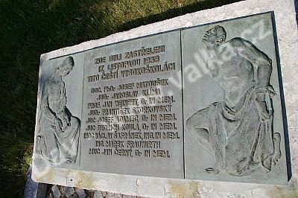

**Památník v prostoru dělostřeleckých kasáren**

***17. listopad po padesáti letech***

**Od událostí, k nimž došlo v souvislosti s pohřbem studenta lékařské fakulty ÚK Jana Opletala uplynulo 50 let., Je to dlouhá doba. Skončila válka, po několika svobodných letech triumfovala totalita a nadvláda jedné strany. Prožili jsme i pokus o nápravu v roce 1968. Marně – naopak! Okupace tentokrát trvala daleko déle. Teď se však zdálo, že politické – už dávno neúnosné poměry – se mírně uvolnily a přišla nová šance.**

**V srpnu 89 jsem na letišti J. F. Kennedyho v New Yorku čekala na zpožděné letadlo domů. Na obrazovkách všech televizorů budily všeobecnou pozornost právě probíhající události v Praze. Na podzim téhož roku jsem stála na hromadě shrnutého špinavého sněhu na náměstí v Liberci a zvonila klíči.**

**Znovu to byla budoucí inteligence, která rozpoutala události, které změnily k lepšímu náš život. Události v Praze našly odezvu v dalších městech i malých obcích. Svoboda čekala už za rohem, jenže svoboda nepřichází sama – je nutno se o její příchod zasloužit.**

**Stalo se!**

**Podívejte se na průběh událostí této těžké, ale vlastně šťastné doby.**

**Je 17. listopadu 1989. Lidé se začínají scházet na Albertově, kam byla svolána studentská demonstrace.**

**16.00 - Shromáždění oficiálně začíná. Albertovem zní stará studentská píseň „Gaudeamus igitur“. Při přivítání Moniky Pajerové, StB odhaduje počet účastníků až na 15 tisíc. Po Pajerové vystupuje účastník Opletalova pohřbu v roce 1939 Josef Šárka. "Studenti, nedejte se, jsem rád, že bojujete o to, o co jsme bojovali my tenkrát," říká studentům. Následuje mohutný potlesk a volání "Svobodu!"**

**[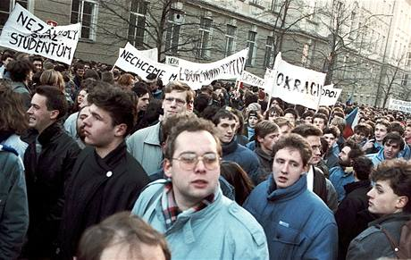](http://zpravy.idnes.cz/foto.aspx?foto1=JB2f2a59_Novy_Albertov1.jpg)**

**Shromáždění studentů a občanů na Albertově 17. listopadu 1989.**

**16.23 - Projev zástupce Městské vysokoškolské rady SSM Jiřího Jaskmanického je často přerušován nesouhlasem. Na jeho řečnickou otázku, co můžeme udělat pro lepší zítřek, následuje z davu odpověď: "Odstoupit".**

**16.30 – Při projevu zástupce Nezávislých studentů Martina Klímy dav skanduje.. Ozývá se "Jakeš ven!" a "Svobodu." "Nepotřebujeme odborníky s diplomem a pokřiveným svědomím.“ Svůj projev Klíma uzavře slovy "Za svobodu se musí bojovat!"**

**16.40** **- Shromáždění oficiálně končí a pořadatelé vyzývají k odchodu na Vyšehrad. Je ale jasné, že řada přítomných chce jít na Václavské náměstí, jak bylo uvedeno na letáku.**

**16.45 - Skandování hesel "Ať žije Havel","Nechceme Štěpána", ,"Chceme svobodné volby".**

**16.55 - Lidé se vydávají na Vyšehrad. Průvod prochází ulicí Na Slupi. Přemyslovou a Slavojovou do ulice Lumírovy. Poté ulicí V Pevnosti přichází do prostoru Vyšehradského hřbitova.**

**17.30 - Vyšehradský hřbitov a jeho okolí je zcela zaplněno. Je zde kolem 10 tisíc lidí. Vybraní zástupci položili u hrobu básníka Karla Hynka Máchy květiny, zapálili svíčky a všichni zazpívali státní hymnu.**

**18.15  - Konec oficiální části demonstrace. Lidé se rozchází a vracejí se opět do ulice Na Slupi a chtějí pokračovat Vyšehradskou přes Karlovo náměstí do centra města.**

**18.25 - Ve Vyšehradské ulici u Botanické zahrady je ulice přehrazena speciální jednotkou Odboru zvláštního určení a částí pohotovostního pluku v bílých helmách s dlouhými obušky. Policejní rozkaz zní: zasahovat jen v případě napadení příslušníků davem. Vyšehradskou pouze přehradit a dav zastavit. Dochází k prvním incidentům. Skanduje se: "Máme holé ruce!" Čelo průvodu je zablokováno, ale lidé vzadu stále postupují dopředu a vzniká panika. Policejní kordón je protržen a zasahují příslušníci pohotovostního pluku. První incidenty, první zadržení.**

**19.12 - Šéf StB Prahy a středočeského kraje Jiří Bytčánek nařizuje veliteli zásahu Michalu Danišovičovi čekat na příhodné místo, kde by se dal dav uzavřít. Nábřeží je zaplněno lidmi. Lidé stojí i u oken v okolních domech a mávají na průvod. Ten zase na oplátku volá "Češi, pojďte s námi!" a mnozí se přidávají. Průvod je zhruba na Jiráskově náměstí.**

**19.20 - Zaznívá další pokyn.. "Přesuňte všechny síly k Národní třídě a zabraňte davu ve vstupu na Václavské náměstí". Pohotovostní pluk je vyslán na Národní třídu. Čelo průvodu zahýbá u Národního divadla na Národní třídu a za skandování hesel "Svobodu umělcům", "Svobodu kultuře", pokračuje po Národní třídě směrem k Václavskému náměstí. Za okny divadla stojí někteří herci a pozdravují průvod, jehož konec je nyní na Jiráskově náměstí.**

**19.30 - Pohotovostní pluk uzavírá Národní třídu v prostoru Perštýna, dále přehrazuje ulice Mikulandskou a Voršilskou. Během dalších minut blokuje most 1. máje u Národního divadla. Demonstranti v předních řadách si sedli na zem. Mezi nimi a příslušníky bezpečnosti je volný pruh, ve kterém hoří svíčky. Některé účastnice demonstrace zasunují příslušníkům za štíty květiny. Příslušníci bezpečnosti mlátí účastníky demonstrace pendreky. Směrem od Národního divadla zároveň postupuje školní pohotovostní oddíl.**

**19.45 - Lidé jsou hermeticky uzavřeni. Záznam zapisovatelky z řídícího štábu: „Zakročit se vším, co je k dispozici“.**

**20.30 - Policisté ze strany Národního divadla pomalu postupují k davu. Demonstranti jsou vytahováni a předváděni do autobusů, dav se začíná zahušťovat. Lidé jsou ze předu tlačeni příslušníky bezpečnosti a ze zadu zbytkem průvodu. Mnozí na konci průvodu ještě netuší, co se děje u Máje. Demonstranti skandují: "Nechte nás odejít!" Tlak vzrůstá a nastává panika. Příslušníci bezpečnosti vytvořili v podloubí uličku a mlátí z obou stran demonstranty, kteří se snaží dostat ven. Teče krev. Někteří jsou zatčeni a odvezeni připravenými autobusy, jiným se podaří schovat se v chodbách okolních domů nebo v bytech, do kterých jsou vpuštěni.**

**20.45 - Do pohybu se dali i příslušníci Pohotovostního pluku na úrovni ulice Na Perštýně. Překračují pás hořících svíček. Pendreky mlátí sedící a poté i stojící demonstranty. Je přitom jedno, jedná-li se o chlapce nebo dívku, staršího nebo mladého člověka. V Mikulandské ulici zasahují dva obrněné transportéry.**

**21.10 - Dav je rozehnán.**

**22.00 - U obchodního domu Máj opět zasahuje pohotovostní pluk proti skupině asi 200 lidí, kteří pokládají v podloubí svíčky.**

**23.00 - V Divadle Na zábradlí se sešli herci Jaromír Hanzlík, Jiří Lábus, Miroslav Krobot a Ivan Rajmont se studenty.**

**23.10 - StB ukončilo hlášení.**

### Text letáku s výzvou k účasti na vzpomínkové akci k 17. listopadu 1989

***Vezmi sebou květinu***

***17. listopadu si připomeneme 50. výročí slavných i tragických událostí, k nímž došlo v souvislosti s pohřbem smrtelně zraněného studenta lékařské fakulty Jana Opletala při protiokupantských demonstracích 28. října 1939. Zdánlivou tečku za tímto novým protinacistickým vystoupením znamenala okamžitá brutální perzekuce: 9 studentských předáků bylo popraveno, na 1500 studentů bylo odvlečeno do koncentračních táborů a české vysoké školy byly uzavřeny. Současně se však ve světě zvedla vlna rozhořčení, která v brzku vedla k ustavení právě 17. listopadu za Mezinárodní den studentstva. Nechceme jen pietně vzpomínat tehdejších tragických událostí, ale chceme se aktivně přihlásit k ideálům svobody a pravdy, za něž jejich účastníci obětovali své životy. Neboť i dnes jsou tyto ideály vážně ohroženy a my se nechceme dát zahanbit svými vysokoškolskými kolegy, kteří za ně před 50. lety odvážně vystoupili. Proto dne 17. listopadu po 16. hodině půjdeme od patologického ústavu na Albertově, odkud vyšel pohřeb Jana Opletala, přes Karlovo náměstí, Štěpánskou ulicí do Opletalovy ulice, kde v parku před Hlavním nádražím položením květin pietní akt ukončíme.***

***Vzpomínáte?***

**Jako kdyby to vše bylo včera – a přece uplynulo 25 let. Z tehdejších studentů jsou dnes dospělí lidé s rodinami, vědečtí a techniční odborníci, umělci, učitelé, lékaři. Stále však zústává nesplněno mnoho toužebných přání, předsevzetí, hodně se nám za tu dobu podařilo, ale snad ještě víc zůstalo nesplněno. Žijeme sice ve svobodném státě, ale naše svoboda je oklešťována lidskou hloupostí, sobectvím, nedostatkem, ale i přebytkem tolerance.**

**Letité zkušenosti ukazují, že cesta ke svobodě je vždy trnitá. Hlavně proto, že nejde vždy pouze o svobodu politickou, ale i svobodu každého lidského já, svobodu uvědomělou, ukázněnou, vážící si vlastní osoby i těch ostatních, se kterými sdílíme pobyt v zemi, kterou milujeme. Boj za tuto svobodu je možná těžší a obtížnější než ostatní šarvátky světa. Je nutno se rozhodnout, kým chceme být....**

**Jarina Žitná, (Literatura Wikipedie a soudobé záznamy)**

***Kalendarium***

**1.listopad 1781 - císař Josef II. vydal patent o zrušení nevolnictví – robota byla**

**zachována v mírnějším režimu (možnost přestěhování, povolení k**

**sňatku ke studiím nebo učení.) Možnost vykoupit se z panství. Velký**

**hospodářský rozkvět**

1. **- v úřadech a ústavech zavedena čeština jako úřední jazyk , úředníci ho**

**museli ovládat**

**1901 - narodil se Karel Minář český malíř (sgrafita, mozaiky, kresby)**

**Příslušník odboje, odsouzen k smrti. Na přímluvu Švédské akademie**

**umění trest změněn na 12 let těžkého žaláře –návrat nežádoucí. Přežil.**

**Je autorem sokolských sletových plakátů.**

**2.listopad 1971 - modul sovětské meziplanetární stanice přistál na povrchu Marsu,**

**signály na Zem poslány pomocí magnetické sondy**

**3.listopad 1801 - narodil se italský hudební skladatel Vincenzo Bellini**

**1901 - v Paříži se narodil André Malraux – spisovatel, teoretik umění,**

**dobrodruh a politik, bojovník proti fašismu**

**4.listopad 1931 - narodil se český hudební pěvec, barytonista Jindřich Jindrák**

**5.listopad 1921 - v Praze zahájilo činnost divadlo Na Fidlovačce**

**1981 - v Praze zemřel římskokatolický kněz a čs. politik Josef Plojhar. Za**

**nacistů vězněn v Buchenwaldu a Dachau. Politik Čs. strany lidové,**

**zároveň agentem ÚV KSČ. Za Gottwaldovy vlády ministrem**

**zdravotnictví. Nejznámější z kněží poslušných totalitní vlády.**

**6.listopad 1611 - v Třeboni zamřel renesanční šlechtic Petr Vok z Rožmberka –**

**poslední z rodu Rožmberků. Vstřícný k poddaným, nátlak považoval**

**za nedůstpjný a příčící se smyslu křesťanství. Staral se o chudé a**

**nemocné.**

**1951 - v Praze zemřel velký herec a autor knih pro děti Jindřich Plachta,**

**vlastním jménem Šole. (Pučálkovic Amina)**

**7.listopad 1811 - narodil se Karel Jaromír Erben – spisovatel, básník, prozaik,**

**folklorista a sběratel lidových písní. Autor Kytice a mnoha knih**

**pohádek. Tři sbírky Písně národní v Čechách, Sto prostonárodních**

**pohádek a pověstí slovanských v původních nářečích.**

**8.listopad 1841 - v Přibyslavi se narodil český knihkupec a nakladatel Jan Otto. Vydal**

**dosud nepřekonanou Českou universální encyklopedii, Vyšla ve 28**

**dílech v letech 1888- 1901. Ottova světová knihovna vydala přes 2000**

**titulů. Laciná knihovna národní byla určena všem – Vrchlický, Arbes,**

**Světlá, ale také Shakespeare Časopisy Lumír, Zlatá Praha a Světozor..**

**1921 - v Dolnom Kubíně (Orava) zemřel slovenský právník, spisovatel,**

**básník a překladatel Pavol Orszagh Hviezdoslav, vedoucí osobnost**

**slovenské literatury.**

**9.listopad 1801 - v Glasgow se narodil sociální reformátor a kritik kapitalistické**

**společnostri Robert Owen. Pokus o vybudování „racionální**

**společnosti“ neuspěl.**

**1991 - zemřel Yves Montand, vlastním jménem Yvo Livi. Herec a zpěvák –**

**především frnacouzských chansonů. Film „Mzda strachu“**

**10.listopad 1891 - zemřel franc. básník Jean Arthur Rimbaud**

**11. listopad 1891 – narodil se český operní pěvec Jan Kuhn, zakladatel světoznámého**

**Kuhnova dětského sboru**

**11. listopad - den válečných veteránů**

**12. listopad 1851 – zavedena pravidelná telegrafická linka mezi Londýnem a Paříží**

**1921 - v Praze zemřel český básník Konstantin Biebl**

**1981 - dokončen první přelet Tichého oceánu v balonu**

**13. listopad 1741 - v Hradci Králové se narodil český matematik, pedagog, národní**

**buditel prof. Stanislav Vydra**

**14. listopad 1831 - v Berlíně zemřel významný filosof Friedrich George Hegel**

**1901 - v Kladně se narodil Cyril Bouda, představitel moderní české**

**ilustrace, kreslený film**

**15. listopad 1631 - obsazení Prahy saskými vojsky (obsazení skončilo až v květnu 1632)**

**1941 - německá armáda zahájila druhý útok na Moskvu (zhroutil se**

**v prosinci 41)**

**16.listopad 1861 - narodil se český houslista, dirigent a skladatel Josef Suk**

**17. listopad 1421 - moravská husitská šlechta se zřekla husitství (výjimky!!) a přijala**

**Zikmunda za krále**

**17. listopad - Den boje za svobodu a demokracii, Mezinárodní den studentstva**

**18. listopad 1861 - otevřeno „Královské zemské prozatímní divadlo“, předchůdce ND**

**1941 - zahájen druhý protiútik britských vojsk v severní Africe**

**1991 - zemřel v Bratislavě politik a nprmalizační prezident republiky**

**Gustáv Husák**

**20.. listopad 1631 – byly slavnostně pohřbeny pozůstatky (hlavy) českývch pánů**

**popravených po českém Stavovském povstání na Staroměstském**

**náměstí**

**1951 - zemřel v USA Vojta Beneš, bratr presidenta republiky, učitel,**

**organizátor protirakouského odboje v USA za 1. svět. války, později**

**zemský školní inspektor, pracovník ve Svazu čs. učitelstva, v roce**

**1948 se vzdal poslaneckéhp mandátu a emigroval do USA**

**22. listopad 1941 - otevřena tzv. „cesta života“ přes zamrzlé Ladožské jezero – jediná**

**možnost zásobování obleženého Leningradu**

**23. listopad 1921 - v Brně měla premiéru Janáčkova opera Káťa Kabanová**

**1921 - narodil se herec a režisér Otomar Krejča. Působil v ND, v divadle Na**

**Vinohradech, založil divadlo Za branou – zásadní přínos k divadlu**

**moderní doby. Působil i v zahraničí, po návratu do republiky obnovil**

**divadlo Za branou.**

**24. listopad 1571 - v Moravském Krumlově zemřel Jan Blahoslav – spisovatel, básník,**

**národní buditel a biskup Jednoty bratrské**

**1941 - do židovského gheta v Terezíně přijel první transport**

**27. listopad 1321 - v Praze zemřela česká princezna a abatyše Kunhuta, dcera Přemysla**

**Otakara II. a vnučka uherského krále Bély. Založila tradici**

**iluminovaného knižního umění (Pasionál abatyše Kunhuty)**

**1701 - ve švédské Uppsale se narodil fyzik a metematik Anders Celsius.**

**Podal důkaz zploštění Země na pólech. V r. 1742 sestavil Celsiovu**

**stupnici, ale měla obrácené pořadí. Do dnešního stavu ji upravil Carl**

**von Linné**

**1921 - narodil se Alexandr Dubček , čelný představitel Pražského jara. Po**

**listopadu 89 návrat do politiky – předseda Fed. nár. shromáždění.**

**Svou slušností a vírou v lidské dobro bude vždy patřit k tomu**

**nejlepšímu ve společných dějinách Československé republiky.**

**28. listopad 1901 - narodil se český cestovatel , polárník, historik a doktor filosofie**

**Václav Vojtěch. Byl členem expedice admirála Byrda do Antarktidy,**

**jediný Čech, který (až do V. Havla) obdržel Zlatou medaili kongresu**

**USA. Cestopis „Námořníkem, topičem a psovodem za jižním**

**polárním kruhem“.**

**29. listopad 1931 - první trans-oceánský přenos koncertu Symfonického orchestru čs.**

**rozhlasu z New Yorku do ČSR.**

**2001 - v Kalifornii zemřel britský kytarista, zpěvák, skladatel a filmový**

**producent, člen Beatles – George Harold Harrison**

**Jarina Žitná**

***Rozloučení s dopisy***

**Kdo by ze starší generace neznal ten příjemný pocit, když ve své poštovní schránce nalézá obálku s rukou psanou adresou od blízkého člověka. Bohužel těchto okamžiků je stále méně a méně a dopis jako forma dálkového písemného styku odchází. Co je mu platné, že se může pyšnit několikatisíciletou historií spojenou s Egyptem a dalšími starověkými říšemi až po antický Řím a Řecko**. **Už tehdy to nebyly jen dopisy osobní, ale používaly se i v diplomacii a ve vědě. Historie moderního dopisu začíná ve středověku a osobní dopisy v dnešním pojetí se rozvíjejí teprve od 18. století. Největším teoretikem jejich stylu byl v 19. století Christian Gellert. Za hlavní nezbytné rysy prohlašoval přirozenost, jasnost, jednoduchost a individuální styl. Při charakteristice života a díla významných lidí hrála velkou úlohu i dochovaná korespondence. U nás jsou to například dopisy Boženy Němcové, Jana Nerudy, Karla Čapka, Františka Hrubína, Jakuba Demla, Terezy Novákové, Otakara Březiny a dalších osobností. Co jsou ale počty jejich osobních písemností proti Martinu Lutherovi, od něhož se zachovalo 2 500 dopisů. Dopisní kulturu začaly ovlivňovat technické vynálezy a jejich masové rozšiřování. Na konci 19. století to byl telegram, v třicátých letech dalšího století telefon a dnes komunikační prostředky jako je e-mail, SMS zprávy a v poslední době sociální sítě. Ještě nedávno byl dopis spojen s rukopisem. Lidé jako vzpomínku na své nejbližší uchovávali jejich dopisy. Hlavně ženy si po létech rády pročítaly řádky, často ve verších, od svého milého. Dnes vzniká otázka, zda rukopis, tedy písmo bude k něčemu dobré, když za nás vše vyřídí stroj. Lidé vždy budou potřebovat číst, co ale s ručním písmem? Zanikne s dopisem jako nepotřebné, ač tak těsně spjato s osobností člověka? Kolik lidí, tolik různých rukopisů. O tom by nám mnohé mohli povědět grafologové. S nepotřebností dopisů ztrácíme tak i projev lidských vlastností. Vyjadřování se zaznamenáváním pomocí moderních komunikačních prostředků pisatele popohání, i když si to neuvědomuje, a proto dnešní sdělení na výrazovou tvář příliš nehledí. Nejen na ni, ale bohužel z pohodlnosti se ignoruje diakritika, interpunkce a psaní velkých a malých písmen. Dochází tak k primitivizaci jazyka. Je třeba přiznat, že éra dopisů skončila. Zůstává přesto několik příležitostí využít jejich rukopisnou srdečnost. Doufejme, že sem zatím patří i milostné dopisy romanticky založených jedinců. Také ručně psané přání potěší určitě víc než tištěné. Někteří z nás kriticky přijímají vánoční nebo narozeninová přání s hotovým textem, pod nímž se pisatel jen podepíše. I když se dopisy stávají něčím zastaralým, snažme se jejich půvab zachytit a využít k potěšení lidí, které máme rádi. Moje vnučka se k mé radosti rozhodla, že mi občas pošle ručně psaný dopis. Uvědomuje si, že takto sdělí víc a stylisticky dokonaleji než kdyby psala SMS zprávu nebo zatelefonovala. Velmi si toho cením.**

**Marcela Hutarová**

***Jak dál, vzdělavatelé ?***

**Jistě budete se mnou souhlasit, že znalosti našich spoluobčanů o naší minulosti jsou velice špatné. Týká se to zejména mladé generace. Zná jména nejrůznějších kapel, zpěváků a herců, ale pokud je otázka z historie, zeměpisu, vážné hudby, je ticho. Měli bychom si uvědomovat, že znalost dějin nám umožňuje správně chápat současné události. V březnu 2014 jsem se zůčastnil v Senátu semináře historiků na téma 15. březen 1939. V Sokole předúnorovém byla praxe, že po skončení cvičení pronesl cvičitel k seřazeným cvičencům krátkou řeč o historické události, k tomuto dnu se vážící. Toto „vystoupení před šikem“ nebylo v obnoveném Sokole pro jeho údajnou zastaralost obnoveno.**

**Tam jsem si uvědomil, jak je nutné a potřebné o těchto událostech hovořit s mladou generaci. Protože se jako cvičitel aktivně účastním cvičení RD a někdy i PD, rozhodl jsem, že před závěrečným pozdravem, když děti spolu s rodiči stojí v řadu, vždy k nim při nějakém výročí nebo události krátce promluvím. Začal jsem tehdy s událostmi okolo 15. března 1939. Zdůraznil jsem, že jsem události prožil, byli jsme uprchlíky ze zabraného pohraničí.**

**Témata jsem měnil podle aktuálnosti. Květnové povstání, 28 říjen 1918. ale také Svátek matek nebo Velikonoce. Vždy se něco najde. Mohu vám říci, že vždy je naprosté ticho, všichni pozorně naslouchají. Po rozchodu mi rodiče říkají, že jsou rádi za to, co jim říkám, neboť většinou to slyší poprvé. Stačí pár vhodných vět, pár minut, žádné dlouhé projevy.**

**Sokolové se účastní oslav státních svátků nebo jiných významných veřejných akcí, delegace Sokolů kladou věnce. Vždy jako vhodná kulisa, ale vždy zanikne, proč tam sokolové jsou, jakou sehráli roliv oněch událostech. Je veliká škoda, že nevidíte sokola (sokolku) v kroji na tribuně s proslovem.**

**Když mne letos na jaře pozvali z vysočanské radnice, aby prosecký Sokol položil věnec k pomníku při výročí Pražského povstání 5. května, odpověděl jsem, že se zúčastníme, a že promluvím o sokolském odboji. Ten byl v této oblasti velice aktivní, nesl na svých bedrech pomoc při přípravě a uskutečnění atentátu na Reinhardta Heydricha. Zdůraznil jsem, že naším okrskem procházely světové dějiny, neboť až po atentátu dosáhl prezident Beneš od spojenců odvolání jejich podpisů pod Mnichovskou dohodou.**

**Letos v září občanské sdružení ProProsek pořádalo procházku Prosekem, kde jednou ze zastávek byla sokolovna. Promluvil jsem nejen o současných našich aktivitách, ale také o sokolském odboji, o Památném dnu Sokola. Přitom jsem zdůraznil, že za necelé 3 měsíce po Heydrichově tvrdém zásahu proti ČOS byla vysazena skupina Anthropoid. Sokolové parašuistům podali pomocnou ruku přes výstražné memento Heydrichova stanného práva. Z těchto sokolů jich 245 s manžekami a staršími dětmi bylo zavražděno 24.října 1942 v Mauthausenu. Tady náš národ přišel o svou elitu.**

**V dubnu mne požádala jedna paní učitelka z místní základní školy, jestli bych nepromuvil s žáky 8. třídy o sokolském odboji, že mají toto téma zadané. Třída přišla s paní učitelkou do sokolovny. Zeptal jsem se, co vědí o Sokole. Nic. Začal jsem od založení Sokola, Tyrš, Fugner, legie a vznik republiky, odboj za II. světové války. Žáci poslouchali, bylo jich asi 18, naprosté ticho. Když jsem skončil, paní učitelka mi poděkovala a řekla, že děti mají pro mne překvapení, a potom je vyzvala , aby ukázaly, co si pro mne připravily. Zazpívaly mi Lví silou, vzletem sokolím.... s doprovodem flétničky. Nedávno jsem po cvičení promluvil o státních symbolech, to po té hanebné události na Hradě. Ovšem o té jsem se vůbec nezmínil. Vyjmenoval jsem státní symboly, že tyto symboly nepatří žádné osobě v dané době na Hradě ve funkci prezidenta, že to jsou symboly našeho státu, našeho národa, naší vlasti.**

**Heslo „Pravda vítězí!“ je původní heslo husitské „Veritas Domini vincit!“ (Pravda Páně vítězí!), za náš stát, naši vlast přinášeli naši předkové oběti nejvyšší, své životy, a díky nim jsme si zachovali naši samostatnot.. V těchto symbolech je skryto úsilí našich buditelů, našeho obrození, které náš národ probudilo k dalšímu životu. Pohrdání těmito symboly je zradou naší minulosti, našich předků, naší vlasti.**

**Na závěr malá připomínka. Vždy musíte mluvit bez papíru, tak nejlépe navážete kontakt s posluchači. Malé zaváhání, hledání vhodného výrazu jen přispívá k autentičnosti projevu. Před „šikem“ 3 – 4 minuty, ne déle!**

**Nebojte se veřejných vystoupení, tím Sokolu a sokolské myšlence nejvíce pomůžete!**

**Otakar Mach, Sokol Prosek**

***Rok sokolské architektury***

***sokolovna ve Vyškově***

**Podnět k založení sokolské jednoty ve Vyškově vzešel od stavitele vyškovského cukrovaru Krátkého, který pro tuto myšlenku získal syna mlynáře Aloise Součka. První nadšenci začali cvičit v zahradě u Součkova mlýna v létě r. 1868. Stanovy vyškovské sokolské jednoty byly schváleny v srpnu (přípravným výborem) až listopadu (na místodržitelství v Brně) 1870. Koncem listopadu téhož roku se uskutečnila ustavující valná hromada, na které byl starostou jednoty zvolen MUDr. Jan Kytlica.**

**Až do 1. listopadu 1871 se cvičilo v Součkově zahradě. Potom se cvičení přesunulo do upraveného mlatu (stodoly) sládka Haura u Součkova mlýna. V r. 1875 se jednota opět přestěhovala. Tentokrát do divadelního sálu Hané v zadním traktu hostince vedle radnice. Další stěhování následovalo v r. 1886 – do tělocvičny ve sklepě nově otevřeného Besedního domu.**

**V r. 1896 bylo založeno Družstvo ku zřízení tělocvičny. Předsedou byl zvolen nejprve ředitel Kontribučenské spořitelny Josef Ších a po jeho rezignaci v r. 1897 starosta jednoty Dr. Josef Hora. Původně byl spolek řízen dvanáctičlenným výborem složeným ze zámožnějších Sokolů, kteří mohli ručit a krýt finanční stránku. Jedinou činností spolku bylo obhospodařování sokolských budov a zajišťování financí pro vyškovského sokolskou jednotu*.* V r. 1898 koupila jednota za 9.100 zlatých tzv.Höfrův dům v dnešní Tyršově ulici (dříve v Novosadech) a přestavěla ho na sokolovnu se sborovnou, šatnou a tělocvičnou o rozměrech 9x14 m. Otevřena byla 10. září 1899. Po necelých 14 letech fungování byla v dubnu 1913 sokolovna stržena a cvičení se přesunulo do tělocvičny měšťanské školy.**

**Na místě zbourané sokolovny měla v letech 1914 – 1915 vyrůst sokolovna nová – větší a modernější. Její stavbu vedl nájemce vyškovského pivovaru Arnold Janda. Stála 144.000 K. Válka však jejímu dokončení nepřála. V prosinci 1915 bylo v sokolovně (pod hlavičkou Městské kino) zahájeno promítání filmů. Slavnostního otevření se budova dočkala až 15. srpna 1919. Průvodu se tehdy zúčastnilo 1000 krojovaných mužů a 350 žen ze 100 jednot a odpoledního cvičení 240 mužů, 160 žen, 80 dorostenek a poprvé 120 žáků a 140 žákyň.**

**Avšak ani tato stavba nebyla poslední. Ve dvacátých letech 20. století vyrostla za sokolovnou ve Vyškově tělocvična nová (o rozměrech 14x30x7 m). Byla vybudovaná z výtěžku kina za 660.000 Kč. Jméno dostala po náčelníkovi ČOS Jindřichu Vaníčkovi. Ten se jejího otevření 15. srpna 1926, bohužel, nezúčastnil.**

**V r. 1931 se změnil název družstva (Družstvo ku zřízení tělocvičny) na Stavební družstvo Sokola ve Vyškově a od r. 1935 se každý člen Sokolaautomaticky stal i členem družstva*.***

**12. dubna 1941 byl majetek sokola zabaven a zapečetěn. Jelikož byl o chystané akci 2 hodiny předem informován okresní úřad a tím i Dr. Hon, mohla být rozjeta akce na záchranu sokolského majetku. Narychlo se v obou sokolovnách prováděl úklid. V přední sokolovně ho řídil Dr. Jan Hon, ve Vaníčkově tělocvičně náčelník J. Kupka a Karel Hon. Četníci, kteří přišli zabavit sokolský majetek počkali, až bude úklid dokončen.**

**27. listopadu 1941 převzal obě sokolovny německý komisař Karl Matzal. Přední budova byla přejmenována na kino Victoria, v zadní – Vaníčkově – byla zřízena zámečnická dílna německého Wehrmachtu. Ještě před tím, 14. listopadu, byl za přítomnosti německého komisaře odstraněn Tyršův památník a 8. prosince Tyršova busta ze sokolovny. Do vestibulu sokolovny byla umístěna busta nová – Hitlerova.**

**Po osvobození v r. 1945 byl Sokol ve Vyškově na krátkou dobu obnoven a Vaníčkova tělocvična mohla opět sloužit svému účelu. Stavební družstvo** **začalo řešit otázku o konečném převedení tělocvičen na sokolskou jednotu.**

**V následujícím období došlo ještě ke zhoršení situace, protože k opravám válečných škod přibyla i adaptace budov pro nové členy.  Finance z kina a dalších aktivit byly nedostačují. V r. 1950 se opravy zastavily úplně. Prováděly se jen k nejnutnější zajišťovací práce. Československý státní filmse snažil zabavit budovu i vybavení .**

**Po zestátnění kina a sjednocení tělovýchovy zaniklo v roce 1951 *také*Stavební družstvo*.* Ve druhé polovině minulého století budova postupně chátrala a začátkem devadesátých let byl provoz kina přerušen. Obnoven byl až po generální rekonstrukci začátkem roku 1994. Provoz dnes již víceúčelové budovy byl zahájen 4. února 1994 tradičními sokolskými šibřinkami.**

**Sokolská župa Vyškovská – Milíčova byla obnovena v únoru 1990. Dne 4. 3. 1991 byla přejmenována na Župu Dr. Bukovského.**

**Klára Rybářová, Sokol Vyškov**

***Zákon života je takový: Nikdy nezůstávejte stát na místě – buď se posouváte dopředu, nebo se skulíte zpátky!“***

**(X. Y.)**

***Pozdvihuji oči své k horám...***

***Boubín – 1362 metrů nad mořem***

**Pravděpodobně je víc než svou výškou znám zbytkem pralesa, který se nachází na jeho jižních svazích.**

**Je součástí mohutného horského hřebenu, který tvoří jihozápadní hranici naší republiky – Šumavy, která je zároveň hlavním evropským rozvodím mezi Černým a Severním mořem.**

**Šumava je jedním z nestarších pohoří v Evropě. Je tvořena předprvohorními a prvohorními horninami – žuly, ruly, svory, vápence. Pluton moldanubicum tvoří nejrozsáhlejší komplex hercynských vyvřelin a metamorfovaných hornin,. Konečná modelace probíhala ve čtvrtohorách, stopy zalednění jsou jasně patrné. Jsou to především obě známá jezera – Černé a Čertovo – ale také hluboká údolí ledovcového původu.**

**Název Šumava není původní. Pro Němce to vždy byl Bohmerwald, ale dávno před nimi byla Kelty nazývá Gabreta – to je Pohoří kozorohů, tak je také zapsána na Ptolemaiově mapě. Název Šumava jako první zapsal Antonio Bonfini r. 1365 ve svém díle Rerum hungaricum. Slovo „šuma“ znamenalo ve slovanštině hustý les, hvozd.**

**Boubínská vrchovina , jejíž nejvyšším vrcholem je Boubín, tvoří geomorfologický podcelek na severovýchodním okraji Šumavy. Boubín s nedaleko ležícím Bobíkem vytváří známé panorama. Oba vrcholy jsou spojeny tzv. Dlouhými stráněmi. Hřebeny celé hornatiny jsou široké a ploché, nejvyšší vrcholy je převyšují o 100 – 200 metrů. Samotný Boubín je vlastně kupovitý suk předvším z přeměněné (metamorfované) ruly – pegmatitu, na jeho svazích najdete drobné skalky a suťová pole. Na svazích jsou rozmístěny malé pomníčky, ten nejznámější nese jméno Josefa Johna, vimperského lesmistra, který se zasloužil o vyhlášení přírodní rezervace Boubínský prales už v r. 1852. Naučná stezka byly zřízena r. 1979. Turistické značky vedoucí na Boubín se scházejí těsně pod jeho vrcholem. Stojí tu památníček zvaný „Křížová smrt“ –označuje styk tří bývalých polesí – Zátoň, Včelná a Mlynařovice. V okolí najdete i několik dalších zajímavých míst, na př. Jilmovou skálu a Milešický prales.**

**Původní jméno Boubína bylo Kubany – je totiž vzdálen od Kubovy Hutě pouhých 3,5 km. Později se nazýval Bubyn – Bubův vrch (tak byl zapsán v r. 1398). Němci ho dlouho nazývali Kugoberg, v 16. století byl název změněn na Kubany a daleko později na Boubín.**

**Stáří pralesa se odhaduje na 12 tisíc let. Vždy tudy vedly pašerácké stezky, od r. 1833 se odtud splavovalo dřevo a proto zde bylo vytvořeno jezírko jako zásobárna vody. Celé zařízení sloužilo ještě v r. 1957. Vrchol hory je hustě zarostlý a tak zde byla, na místě bývalého trianglu, vybudována 21 m vysoká rozhledna se 109 schody, ale rozhodně stojí za to vyšlápnout až nahoru. Dostanete se totiž nad úroveň stromů a rozhled je odtud fantastický – na českou i německou stranu, doleko do okolí. Říká se, že při dobré viditelnosti jsou vidět i Alpy.**

**Boubínský prales i husté zalesnění celé oblasti dává tomuto krásnému koutu naší vlasti určité charisma, vládne tu absolutní klid, civilizace je daleko, ale až na Hubovu Huť můžete vyjet vláčkem.**

**Tak šťastnou cestu!**

**Jarina Žitná**

***Zprávy z jednot a žup***

***U nás v Sokole – Bílovice nad Svitavou***

**2. – 4. října 2015**

**Členové sokolské župy dr. Jindry Vaníčka, Sokola Bílovice nad Svitavou a Sokola Řícmanice se zapojili do mezisletové aktivity U nás v Sokole 2013 - 2017.**

**Ubytování pro vzdálené účastníky, kterých se sjelo 13, bylo zajištěno v tělocvičně bílovické sokolovny. Pátečního večerního zahájení se zdravicí starosty obce Bílovice a představitelů naší župy se zúčastnilo 30 sokolek a sokolů. Na programu byly přednášky o historii Sokola v Bílovicích a Řícmanicích, o osobnostech Bílovic a okolí a o sokolovnách naší župy.**

**V sobotu nás čekal hlavní program – s účastí 49 členů + 1 pejska. Autobusem jsme se přepravili k propasti Macocha, následovala prohlídka Punkevních jeskyní. Dále jsme pokračovali ve Křtinách návštěvou zámečku a kostela s přednáškou Mons. Jana Peňáze o historii a výstavbě kostela podle plánů J. Santiniho. Pak jsme se rozdělili na 2 skupiny. První šla cca 12 km Křtinským údolím, kde br. Libor Kořínek poutavě přednášel o geologii a místních krasových útvarech, ale i o historické huti Františka. Na závěr jsme navštívili Adamovský kostel s proslulým Světelským oltářem a vlakem jsme se vrátili do Bílovic. Druhá skupina se přepravila autobusem do Řícmanic, kde si účastníci prošli Stezku zdraví HVOZD a seznámili se s její historií. Dále navštívili lesní arboretum, které spravuje ŠLP Mendlovy univerzity v Brně. Před Bílovickou sokolovnou si vyzkoušeli novou hru Mölkky. Večer následoval táborák s povídáním a písničkami (nejen sokolskými), s voňavým čajem a s libanonskou pohádkou na dobrou noc.**

**V neděli jsme na bílovickém ostrově položili kytici k pomníku dr. M. Tyrše a zasvěcený průvodce dr. Kováč nám pověděl o historii pomníku obětem 1. světové války i padlým sokolům. Také jsme se dověděli mnoho zajímavého o S. K. Neumanovi a dalších osobnostech s Bílovicemi spojených. Malebnou procházkou jsme navštívili Těsnohlídkovo údolí s Janáčkovou studánkou a památníkem šťastně nalezené Lidušky, která byla na počátku tradice vánočních stromů republiky.**

**Počasí nám přálo a podle příznivých ohlasů věřím, že toto bílovické setkání si užili všichni účastníci včetně několika členů komise pobytu v přírodě. Díky patří všem, kteří se podíleli na přípravě a realizaci zdařilé akce.**

**Zdeněk Najer , Sokol Bílovice**

***Noc sokoloven v Českých Budějovicích***  
**V pátek 11. září 2015 se i v Českých Budějovicích konala Noc sokoloven, jako součást programu, kterým si letos Sokol připomíná 25 let od svého obnovení, jehož součást je i Rok sokolské architektury.  Připravili jsme výstavku k tématu, kde byly ukázky stavebních návrhů, starých plánů a dokumentů, fotky staré i současné. Konaly se komentované prohlídky celého objektu, mohli jste vidět něco ze cvičení i tréninků i loutkové divadlo pro děti. Konal se potom i program venku - oheň, buřty, písničky, hry.**

**Milada Pospíšilová, Sokol České Budějovice**

***Delegace českobrodských sokolů v koncentračním táboře Mauthausen***

**Část výboru českobrodského Sokola – starosta br. Firbas, vzdělavatelka ses. Firbasová a náčelník br. Petrásek spolu se ses. Tůmovou ze Sokola Říčany a Radošovice – se v sobotu 24. října u příležitosti 73. výročí heydrichiády zúčastnili jako zástupci župy Barákovy uctění památky obětí československých vlastenců, podporovatelů a příbuzných parašutistů operačních skupin ANTHROPOID, SILVER A, OUT DISTANCE a INTRANSITIVE, zavražděných ve dnech 24.10.1942, 26.1.1943 a 3.2.1943 v koncentračním táboře Mauthausen, poblíž rakouského města Linz.**

**V rámci akce proběhla pietní vzpomínka spojená s bohoslužbou, komentovaná prohlídka celého areálu tábora, dále pak i položení květin na místě posledního spočinutí vězňů KT.**

[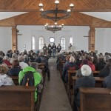](http://sokolbrod.cz/wp-content/uploads/2015/10/IMG_6101.jpg)[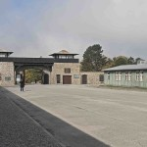](http://sokolbrod.cz/wp-content/uploads/2015/10/IMG_6104.jpg)[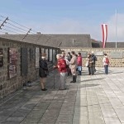](http://sokolbrod.cz/wp-content/uploads/2015/10/IMG_6112.jpg)[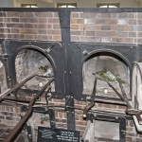](http://sokolbrod.cz/wp-content/uploads/2015/10/IMG_6138.jpg)[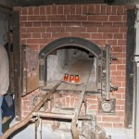](http://sokolbrod.cz/wp-content/uploads/2015/10/IMG_6123.jpg)[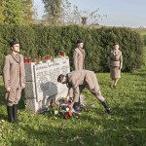](http://sokolbrod.cz/wp-content/uploads/2015/10/IMG_6177.jpg)[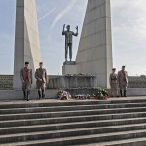](http://sokolbrod.cz/wp-content/uploads/2015/10/IMG_6169.jpg) [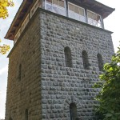](http://sokolbrod.cz/wp-content/uploads/2015/10/IMG_6170.jpg)

**Poslední místem návštěvy byl sestup po „schodech smrti“ do kamenolomu, ze kterého právě po těchto schodech museli vězni vynášet nahoru velké kameny na stavby v táboře. Dnes, po tolika letech, malebné místo, kde by nezasvěcený nevěřil, co se zde v minulosti odehrávalo…**

[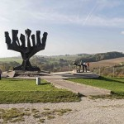](http://sokolbrod.cz/wp-content/uploads/2015/10/IMG_6200.jpg)[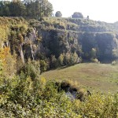](http://sokolbrod.cz/wp-content/uploads/2015/10/IMG_6205.jpg)[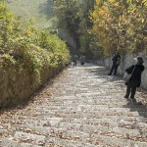](http://sokolbrod.cz/wp-content/uploads/2015/10/IMG_6208.jpg)[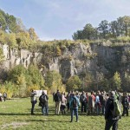](http://sokolbrod.cz/wp-content/uploads/2015/10/IMG_6213.jpg)

**Text i foto Jaroslav Petrásek, Sokol Český Brod**

***Narozeniny města České Budějovice***

**Město České Budějovice slaví letos 750. narozeniny!**  
**V pondělí 21. září se proto konal na atletickém stadionu Sokola ČB na Sokolském ostrově Soutěžní běh na 750 m na počest 750. výročí založení města. Zúčastnilo se jej 131 závodníků v sedmi kategoriích, od nejmladších dětí po juniory, zvlášť byli hodnoceni chlapci a dívky a délka trati byla pro nejmenší zkrácena na 75 metrů. Závod zahájil starosta sokolské jednoty ČB, br. ing. Kadlec, s organizací pomohli členové našeho atletického oddílu. V každé kategorii byli vyhlášeni 3 nejlepší (pouze v juniorských kategoriích bylo závodníků málo…). Vítězové dostali krásné medaile s vyznačením výročí města a drobné dárky, vč. sokolských triček. Všichni závodníci potom obdrželi pamětní listy a něco sladkého na doplnění energie. S financováním akce nám pomohl peněžní příspěvek města. Děkujeme!**

**Milada Pospíšilová, Sokol České Budějovice**

***Oslavy 130 let založení Sokola Soběslav*  12.10.2015. T. J. Sokol Soběslav důstojně oslavila 130. výročí svého založení. Na počátku byla skvělá myšlenka sestry Zvánovcové, která se brzy zrealizovala. Ve spolupráci s vedením města a ředitelem muzea uskutečnili v městském muzeu výstavu jako vzpomínku na 130 let své činnosti. Návštěvníci mají možnost si prohlédnout staré fotografie, prapory a další vzpomínkové předměty a sokolské artefakty. Den před zahájením výstavy byla slavnostní vernisáž pro zvané. Oslavu zahájil žesťový kvintet, který zahrál několik skladeb. Pak starosta města připevnil na sokolský prapor jednoty Soběslav stuhu ke 130. výročí a další hosté ( ředitel muzea, náčelník Sokolské župy Jihočeské br. Marek, náčelnice jednoty Soběslav ses. Hovorková a další pozvaní hosté) pozdravili tuto slavnostní událost. Pro zpestření děti z mateřské školy zacvičily několik skladeb. Po skončení si přítomní mohli prohlédnout výstavu a čekalo je i malé pohoštění. Myslím, že je to krásná ukázka toho, jak se vyplácí podobná spolupráce ve prospěch Sokola na veřejnosti.**

**Otilie Týmalová, kontrolní kommise ČOS**

***Opožděná Noc sokoloven v Chotyni***

**Ve městě Liberci nemůžee tuto akci pořádat z jednoduchého důvodu – nevlastníme totiž žádnou sokolovnu a cvičíme ve školách. Do sokolovny v Chotyni to máme pár minut vlakem a tak jsme celou akci přesunuli tam – konala se ve středu 14. října. Přivítal nás stůl plný dobrot, který jsme jěště obohatili, tím, co jsme přivezli sebou. Na programu byla krátká vzpomínka na Památný sokolský den 8. října i na období vzniku první republiky a na 28. říjen 1918. Měli jsme také možnost nahlédnout do nádherných a pečlivě vedených sokolských kronik, které přivezl br. Pavlů z Hořeních Pasek. Zbytek času jsme povídali a promítali videozáznam ze Sokolského Brna a před odchodem na vlak ještě vypustili pár světýlek po řece Nise.**

**Sešlo se nás 38 z pořádající jednoty Sokol Chotyně, libereckých sokolských jednot Horního Růžodolu, Františkova, Liberce I. , ze „zakopce“ přijeli ze Sokola Hoření Paseky.**

**Celé naše setkání mělo velmi příjemnou atmosféru, skutečně sokolskou, shodli jsme se na tom, že podobná setkání by bylo třeba pořádat častěji.**

**Jarina Žitná, Sokol Liberec I.**

**(„Za kopcem“ rozumí se za Ještědem, na druhé straně od Liberce)**

***Veřejné cvičení Vaníčkovy župy***

***Újezd u Brna 20. září 2015***

**Stalo se již hezkým a milým zvykem zakončovat rok sletových hromadných vystoupení veřejným cvičením Vaníčkovy župy v Újezdě u Brna. Tentokrát nám mimořádně přálo i počasí. Už je tradicí, že se sjíždíme dopoledne na secvičné a přitom máme dostatek času na společná setkání a věřte, že jsou milá a upřímná.**

**Po poledním občerstvení, připraveném vzorně místní jednotou Sokol Újezd u Brna, byl zahájen odpolední program - ve 14. hodin položením kytic k památníku TGM. Následně se průvod s prapory vydal do areálu TJ Sokola. Po slavnostním nástupu a hymně se ujal slova náčelník Vaníčkovy župy br. Vladimír Flodr, br. Jiří Růžička – starosta župy a br. Jaroslav Zapletal – starosta místní jednoty.**

**Úvodní vystoupení zahájili naši nejmenší se skladbou Autíčko, která byla předvedena na sletu v Brně a jejíž autorkou je místonáčelnice naší župy ses. Eliška Šrubařová . Následně pokračovala rytmická vystoupení žactva - Zumba různých věkových skupin z místní jednoty, taneční vystoupení sokolnického TéKáčka a sletová skladba S úsměvem s netradičním náčiním – fandítky.**

**Program zpestřila ukázka tréninku místního volejbalového sportovního oddílu, zastoupená nejen žákovskou, ale i kategorií dospělých. Efektní nejen tanečním vystoupením, ale i retro kostýmy, bylo jako vždy vystoupení skupiny Mystery z Líšně se skladbou Twist. Ale nejpočetněji byly zastoupeny sletové skladby dospělých – dorostenky a ženy ve skladbě Jsme kočky, muži se skladbou Sportuj s námi, jejíž novými a odvážnými autory jsou Zdeňka a Petr Šafářovi, členové T. J. Sokol Telnice. Vyvrcholení programu patřilo jednak vždy zastoupené složce starších cvičenců se skladbou Waldemariána, osvědčené autorky ses. Jariny Žitné a skladbě žen Pro radost, jejíž ladný pohyb a lyrická hudba byly důstojným zakončením programu. Zhlédli jsme krásná vystoupení plná elánu, radosti z pohybu za doprovodu úsměvů nás samých. Bylo vidět, že všichni z téměř 300 cvičenců, kteří se na ploše předvedli, si vystoupení užívají. Tentokrát nás hojně navštívila i veřejnost, což je pro prezentaci naší činnosti příjemné. Postesknutím jen může být „Kde že ti hoši a muži jsou“, když naše řady doplňují a ve skladbách převažují děvčata a ženy.**

**Závěrem je na místě srdečně poděkovat za vzornou organizaci místní tělocvičné jednotě Újezd u Brna a Náčelnictvu Vaníčkovy župy za přípravu a pochopitelně všem cvičícím i z okolních žup – Jana Máchala a Bukovského, bez nichž by se toto nedělní sokolské odpoledne v příjemné atmosféře neuskutečnilo.**

**Jiří Netolický T.J. Sokol Telnice a Hana Kvapilová, náčelnice Vaníčkovy župy**

***Ještě Malá Skála –***

***setkání tří žup Libereckého kraje***

**Dobrý den,**

**chtěla bych Vám poděkovat za krásnou sobotní akci, kterou jste zorganizovali. Chodím už 3 roky s dětmi (7 a 4 roky) na různé dětské dny a sportovní odpoledne, ale takhle krásnou akci, co jsem zažila u Vás,  na tu nemá žádná. Je pěkné, jak se dokážete dát dohromady a zorganizujete něco takového. Já jsem si po 20 letech zkusila zda vůbec zvládnu  výmyk, roznožku atd. Dnešní děti už toto skoro neznají  a je to (podle mě) škoda. Odvezli jsme si od Vás spoustu cen, 1. místo za rodinný tým, ale hlavně krásný nezapomenutelný zážitek a dobrý pocit z celé akce a sami ze sebe.  Byli bychom moc rádi, kdyby se toto konalo i příští rok.**

**S pozdravem Havlíčková**

***Slovo starosty pořádající jednoty Malá Skála a hlavního organizátora akce:***

**Milé sestry, vážení bratři,**

**Za krásného počasí, v nádherně barevné scenerii přicházejícího podzimu, s vyhlídkou na Suché skály, vrch Sokol, hrady Vranov – Pantheon a Frýdštejn se v sobotu 3. října 2015 konalo na Malé Skále „Sportovní setkání tří žup Libereckého kraje“**

**Celkem 233 účastníků v 62 rodinných a soutěžních týmech se mohlo na 26 stanovištích seznámit s různými sportovními aktivitami, které byly připraveny pro všechny věkové kategorie.**

***Několik drobných postřehů:***

* **nestal se žádný úraz, zdravotnický tým použil pouze náplast na preventivní ošetření puchýřů před výstupem na Sokol**
* **jeden rodinný tým třech dospělých neuhlídal své tři děti (8, 6 a 4 roky), které se vydaly za svým vlastním cílem do Rakous...asi po hodině šťastně nalezeny**
* **letitá elektroinstalace v naší sokolovně neunesla zátěž několika spotřebičů potřebných k přípravě občerstvení a opakovaně vypadávala**
* **bylo oškrábáno přes 20 kg brambor, vytočeny 2 sudy piva a větve letité hrušky unesly zátěž provazového žebříku (5m) i lana na šplh a nespadly**
* **Manželé Hajnovi přinesli ukázat krásnou historickou fotografii „Maloskalští sokolové před hospodou u Bílků“ někdy před rokem 1900. O zařazení této fotografie do svých sbírek projevilo zájem také Severočeské muzeum v Liberci**
* **Došlo (e-mailem, telefonicky i ústně) několik velmi pozitivních ohlasů na konání tohoto setkání**

**Hlavní cíle tohoto Sportovního setkání – seznámení účastníků s různým cvičebním náčiním a nářadím, s možností sportovních a volnočasových aktivit, poznání své fyzické kondice a hlavně utužení rodinné a sokolské pospolitosti – se,díky nasazení všech organizátorů, cvičitelů a cvičitelek, velmi púspěšně podařilo splnit.**

**Za odvedenou práci při příparavě, organizaci a vlastní realizaci tohoto setkání patří všem, kteří přiložili ruku k díku, velké poděkování!**

**Pavel Šípoš, Sokol Malá Skála**

***Moravské hody ve Vídni***

**Sokolská jednota XII. -XV. pořádá tradičně každoročně na podzim taneční zábavu zvanou Moravské hody. Již několik let se tento podnik koná v sále fary Gatterhölzl. Je to snad již jediná příležitost shlédnout nádherné české, moravské a slovenské kroje. Proto je o tuto zábavu zájem i u česky nemluvícího publika.**

**V posledních letech však zájem o tento druh zábavy ubýval. Pokoušeli jsme se několikrát měnit hudbu, měnili jídelníček a vylepšovali propagaci . Tato mravenčí práce se tentokrát opravdu vyplatila. Na Moravské hody se dostavilo letos 145 návštevníků , z toho 25 mladších , mnozí v krojích. Již v pátek večer, při přípravě a zdobení sálu se objevilo dost ochotných pomocných rukou a tak příprava netrvala dlouho. V sobotu samou jsme byli překvapeni, že jako první přijela hudba-ještě před odemčením sálu. Tato dochvilnost již svědčí o dobré kvalitě hudby VYSOČINKA z Humpolce, která se během večera více než potvrdila.**

**Br. místostarosta Sevelda uvítal hudbu i návštěvníky jménem jednoty dvojjazyčně a popřál příjemnou zábavu.**

**Že dechová hudba perfektně zahraje polky, valčíky atd, se očekává. Ale Vysočinka nadchla hlavně mladší návštěvníky také moderním a světovým repertoárem, který interpretovala s perfekcí a nadšením. Odměnou jim byl nadšený potlesk návštěvníků. Samozřejmně ‚ zpívaly se krásné písně v kroužku‘, přičemž se zpěvačka Dana Bezstarostová a její manžel trumpetista Michal do kruhu na taneční ploše přifařili ke zpívajícím. Ve 23. hodin vyzval br. Drobeček k tančení tradiční České Besedy, kterého se zúčastnily 2 osmice. S minimálními chybičkami byla Beseda přihlížejícím výborně prezentována a myslím si, že mnozí dostali chuť, se Besedu naučit nebo aspoň oprášit.**

**Tak vznikla od samého začátku velmi příjemná atmosféra, ke které patří , jak to u hodů bývá, dobrá kuchyně, (od 19 hodin se v poschodí podávalo vepřo-knedlo-zelo a gulášová polévka) a v přízemí chutné chlebíčky , káva a domácí zákusky. Nápoje všeho druhu byly k dostání až do úplného vyprodání zásob u br. hospodského Drobečka, kterému asistovalo několik ochotných bratří.**

**Mezi návštěvníky jsme registrovali předsedu menšinové rady br.Pavla Rotha s manželkou, ředitelku českého gymnázia, paní Mag. Helenu Huberovou , redaktorku VSL paní Mag. Herdovou a jiné osobnosti česko-slovenské komunity ve Vídni. Velkou radost nám způsobil návštěvou náš starosta br. Frantík Kalousek, který se ještě nalézá v delší rekonvalescenci**

**Krátce po 1.30 zahrála naposledy -na rozloučenou - hudba, které poděkoval br. místostarosta Sevelda jménem návštěvníků a jménem pořádající sokolské jednoty Tyrš. Po odchodu návštěvníků se ještě uklízel sál a v neděli na to se odvážely rekvisity k uskladnění.**

**Touto cestou chci poděkovat jménem sokolské jednoty Tyrš za nezištnou a ne samozřejmou práci všem, kteří se zasloužili o zdar letošních Moravských hodů.**

**Zaslal Vladimír Stejskal, Sokol Vídeň**

***Pozor – důležité!!!***

* **Omluva čtenářům i br. Zedníkovi za článek „Cvičíme podle cvič.programů“, v minulém čísle časopisu. Je tam spousta překlepů. Zlobil mne počitač a byla jsem nucena to 3x přepisovat – pak už jsem neměla sílu číst to znovu! Už se to nestane!**
* **Pokud posíláte fotografie, prosím ve wordu. Tentokrát jich bylo tolik, že se všechny prostě nevešly! Nezlobte se!**
* ***Večer sokolských světel –* po nepopiratelném loňském úspěchu jsem doufala, že se – pomalu, ale jistě – tato akce stane tradicí. V loňském roce podle mých záznamů vzplulo asi 1300 světelných poselství a byla jsem si téměř jista, že to letos bude podobné. Bohužel, zapomněli jste na mně s jednoduchým hlášením (jednota, župa, počet lodiček, dospělých atd!). Přišlo jich strašně mála, tak moc prosím, pokud jste tuto akci s dětmi organizovali, pošlete mi toto jednoduché oznámení (pokud možno tak do 20.listopadu nejdéle!!), abych mohla připravit konečné hodnocení a výsledky – zveřejním je pak v prosincovém čísle! Moc prosím a moc děkuji předem!**

**Pozdrav všem!**

**Jarina Žitná**

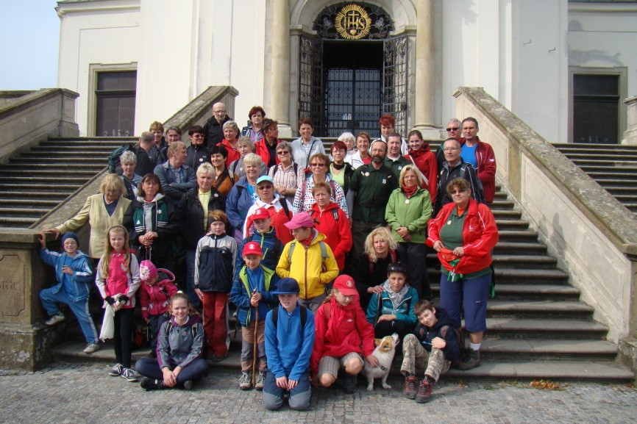¨

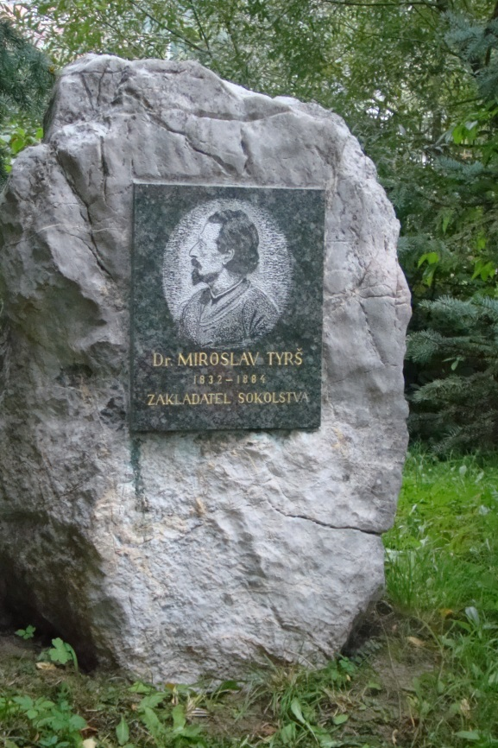

**U nás v Sokole**

**Bílovice nad Svitavou**

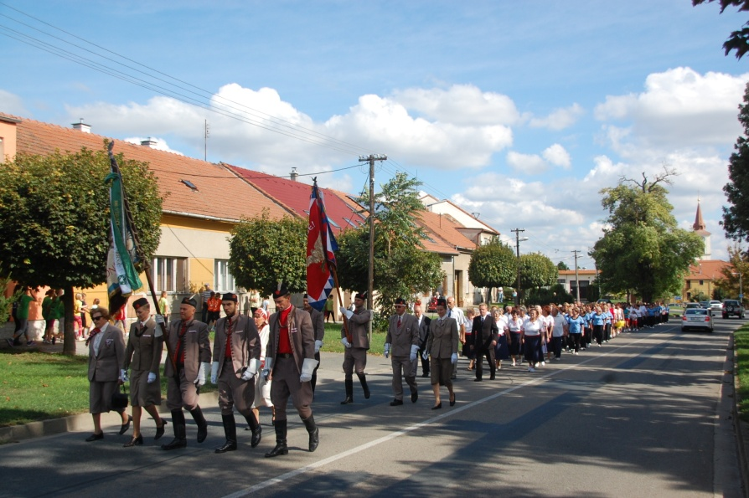

**Veřejné cvičení**

**Újezd u Brna**

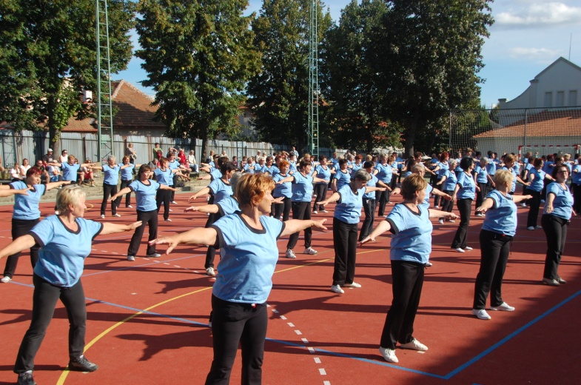

**„Pro radost“**

**ženy**

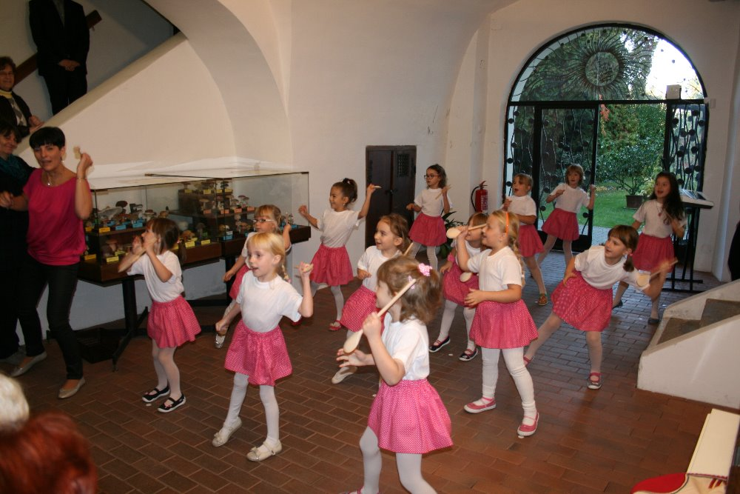

**130 let**

„  **„Ni zisk – ni slávu!“**

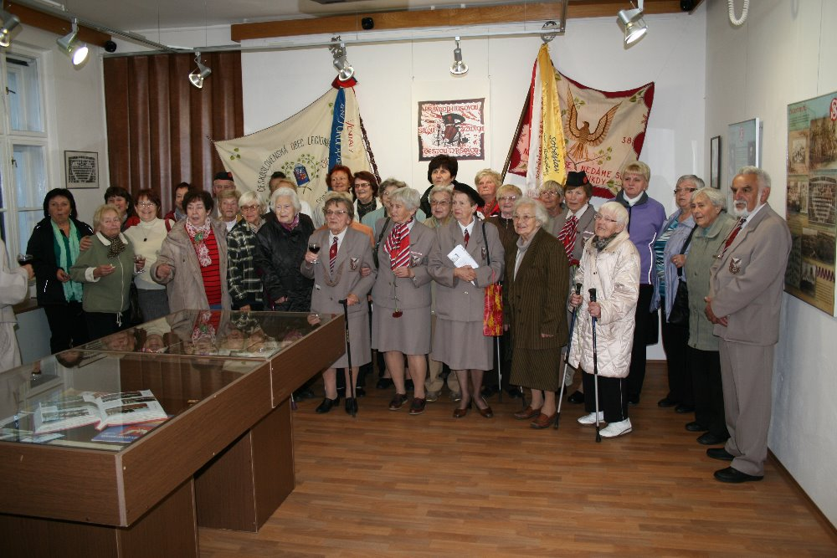

**130 let Sokola Soběslav**

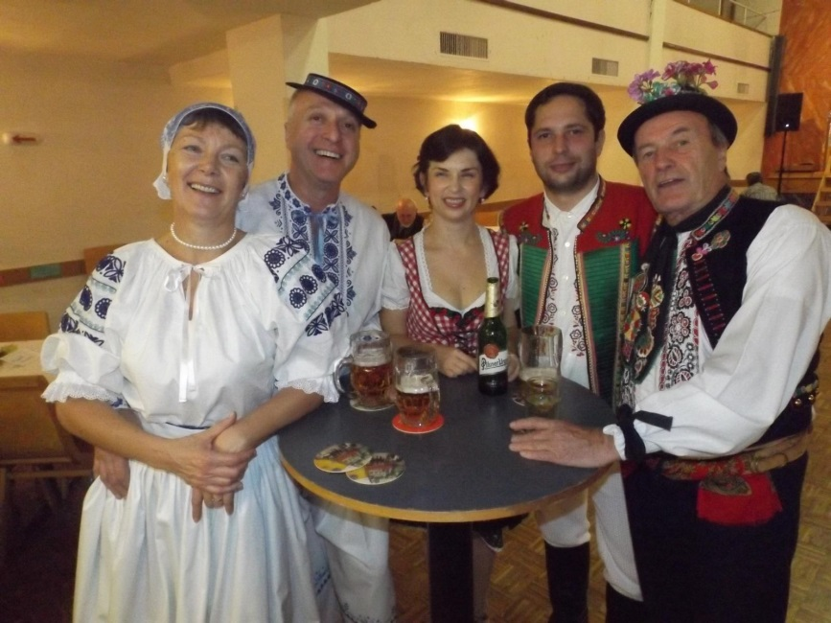

**Moravské hody**

**ve Vídni**

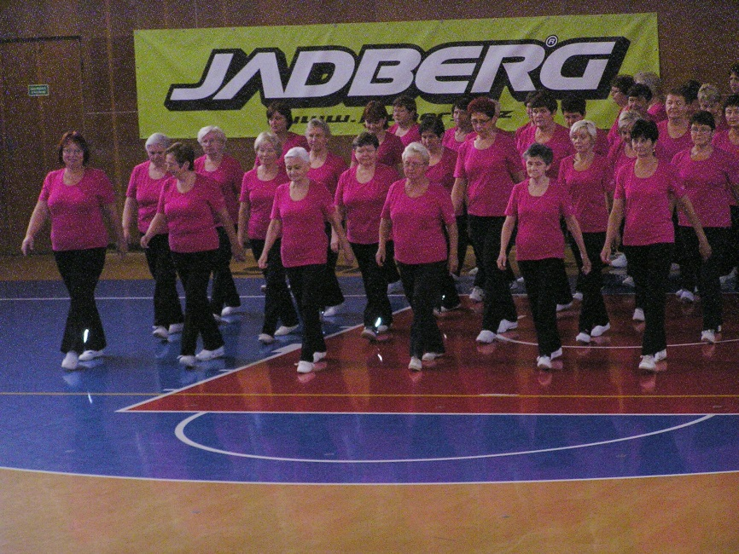

**„Koncert“**

**v Hradci Králové**

***Závěrečné slovo***

***Komunikace mezi lidmi***

**„Dopis jako forma dálkového písemného styku odchází“....napsala ve článku, který jste si už asi přečetli naše pravidelná dopisovatelka paní Hutarová. Je třeba dodat, že neodchází ani tak dopis, jako jeho písemná forma psaná ručně. Ovšem, ani zdaleka to nemusí znamenat, že si neschováváme dopisy, které jsou pro nás významné a které si chceme uchovat.**

**Mezi technické prosředky, které do značné míry ovlivňují náš život, patří i vývoj přístrojů, které ho zrychlují a ulehčují – tedy i psací stroje, telefony, e - maily, skapy, atd. Více nebo méně se je naučíme používat všichni. Přiznávám, že dopis psaný rukou má svůj charakter a možná říká o pisateli víc, než strojové písmo. Uvědomila jsem si však, že i já jsem si zvykla – nehledě na některé praktické důsledky tohoto moderního způsobu spojení mezi lidmi. Na příklad – až do nedávna jsem se snažila alespoň na vánoce posílat blahopřání písemně, každému zvlášť. Jenže v dnešních podmínkách bych to prostě nemohla zaplatit, dobře připravené mailové blahopřání , myslím, vykoná podobnou službu. Kromě toho, jsem si vědoma, že mám špatně čitelné písmo, jinak řečeno, strašně škrábu a maily mají ještě tu výhodu, že jsou doručovány téměř okamžitě. Bez tohoto spojení by se už úřady a podniky obešly těžko!**

**Nemám obavy, že by ručně psané písmo zaniklo. Nesedíme přece stále u počitačů ani vždy nemáme na uchu telefon – tužka a kousek papíru však bývá k dispozici téměř vždy. Otázkou však zůstává určitá vulgarizace jazyka, ke které při této formě záznamů dochází a která se projevuje i v tisku a mluvním projevu v radiu a televizi.**

**Obávám se ovšem něčeho podstatně odlišného. Ne o způsob psaní, ale o způsob lidské komunikace vůbec. Komunikace, která je založena na potřebě porozumět jinému člověku, jeho problémům a jeho způsobu myšlení, na diskuzi a společném řešení palčivých otázek. Komunikace, která má základ v positivním myšlení slušných lidí a vůli ke vzájemnému porozumění a toleranci. Obávám se o komunikaci, která by měla rozlišovat dobré a zlé a rozpoznat, kdy je tolerance žádoucí a kdy se může stát i zločinem. O komunikaci, kde nehraje úlohu vlastní ego, ale prospěch všech.**

**Jednou, při nějaké dost divoké diskusi o problémech, které jsme považovali za důležité, řekl můj bratr „tady je přenáčelníkováno!“ Měl pravdu, každý z nás měl potřebu hájit pouze svůj názor, prosazovat ho a nebrat ohled na to, že jiní to mohou vidět jinak!**

**Moderní svět nevypadá stejně jako svět našeho mládí! Tak to cítíme my a stejně tak to cítily i generace dávno před námi. Takže – co z toho? Potřeba poslouchat vlastní rozum a dobře si vymezit priority, ze kterých budou vycházet naše rozhodnutí, obrnit se trpělivostí, vůlí k toleranci a zároveň láskou k lidem, úctou k jejich přesvědčení – ale také neústupným hájením toho, co považujeme za správné a čemu věříme. Dokážeme-li to, nebudou naše diskuze bezvýchodným stáním na svém, ale prostředkem k vzájemnému porozumění, které je asi základem všeho! Určitě s tím bude souviset i nutnost hájit společně přijatá rozhodnutí a umění podřídit se jim! To není ani zbabělost, ani opatrnost – to je nutnost, na které stojí každá demokratická společnost – a v Sokole nám vždy o demokracii šlo ! Potřebujeme činy, ne slova, potřebujeme bratrství, na kterém stojí základ sokolské ideje!**

 **Jarina Žitná**